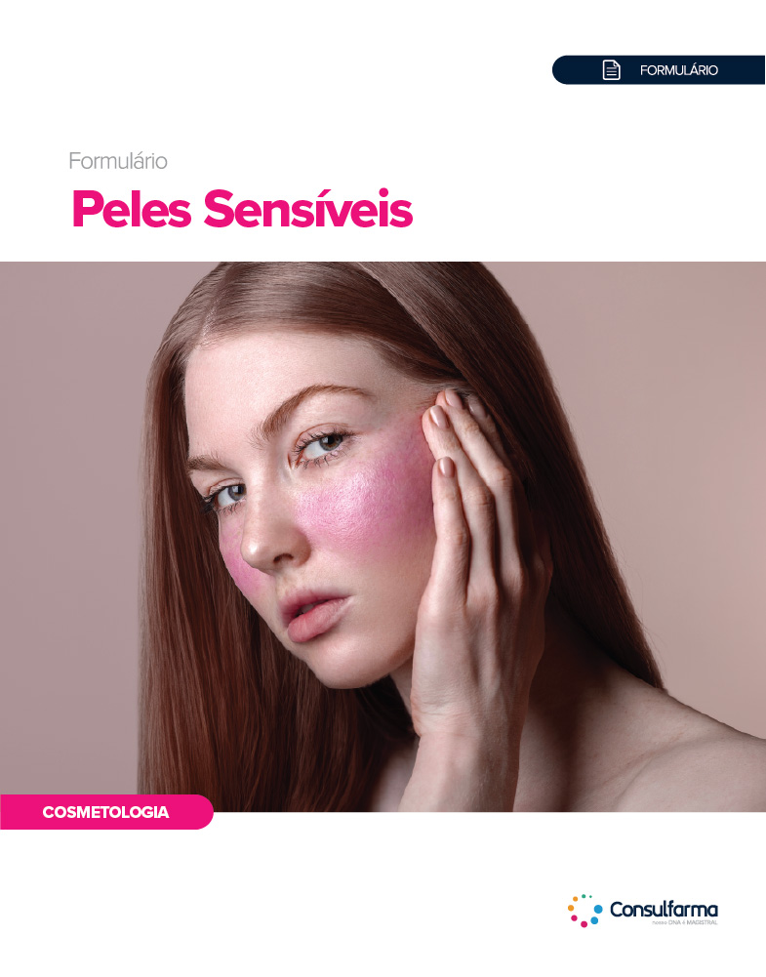

Sumário
Mecanismos Envolvidos na Sensibilidade Cutânea e Doenças Associadas 6
Dermatite Atópica 9
Principais Tratamentos 10
Vitamina D 11
Formulário 12
Vitamina E 13
Formulário 14
Vitamina B12 15
Formulário 16
DHA 17
Formulário 18
Lactobacillus acidophilus 19
Formulário 20
Lactobacillus plantarum 21
Formulário 22
Probióticos 23
Formulário 24
Melatonina 25
Formulário 26
Acetato de Hidrocortisona 27
Formulário 28
Tacrolimus 29
Formulário 30
Aveia Coloidal 31
Formulário 32
Dermatite Seborreica 33
Lactobacillus e Ciclopirox 34
Formulário 35
Lactobacillus e Triphala 36
Formulário 37
Itraconazol 38
Formulário 39
Itraconazol e Tacrolimus 40
Formulário 41
Radiodermatite 42
Glutamina 43
Formulário 44
Valerato de Betametasona 45
Formulário 46
Mometasona e Hidrocortisona 47
Formulário 48
Curcumina 49
Formulário 50
Silimarina 51
Formulário 52
Avena sativa 53
Formulário 54
Rosácea 55
Principais Tratamentos 56
Carvedilol 57
Formulário 58
Paroxetina 59
Formulário 60
Doxiciclina 61
Formulário 62
Ácido Tranexâmico Oral 63
Formulário 64
Ácido Tranexâmico Tópico 65
.Formulário 66
Ácido Azelaico 67
.Formulário 68
Ivermectina 69
.Formulário 70
Metronidazol 71
.Formulário 72
Oximetazolina 73
.Formulário 74
Brimonidina 75
.Formulário 76
Dapsona 77
.Formulário 78
Manejo de Peles Sensíveis e Hiper-Reativas 79
Telangyn™ 80
.Formulário 81
Relievene® SK 82
.Formulário 83
Areaumat Perpetua 84
.Formulário 85
Astrasinol 86
.Formulário 87
Aquaporina 88
.Formulário 89
ALPAFLOR® EDELWEISS 90
.Formulário 91
Madecassoside 92
Formulário 93
Hymagic™-4D 94
Hyaxel® 95
Oligo HA 96
Formulário 97
HyaluPure 98
Formulário 99
HyaloCollagreen ECO 100
Formulário 101
Melhora do Microbioma Cutâneo 102
Aurafirm N 103
Formulário 104
Fensebiome™ 105
Formulário 106
Lactosome 55 107
Formulário 108
LactoSporin® 109
Formulário 110
Ecodermine™ 111
Formulário 112
Referências 113

Mecanismos Envolvidos na Sensibilidade Cutânea e Doenças Associadas

Características da Pele

A pele é o maior órgão do corpo humano, desempenhando funções essenciais como barreira protetora contra agentes externos, regulação da temperatura corporal, sensibilidade tátil e participação no sistema imunológico. Sua estrutura é composta por três camadas principais: epiderme, derme e hipoderme. A epiderme, camada mais superficial, é formada principalmente por queratinócitos e atua como a primeira linha de defesa. A derme, localizada abaixo da epiderme, é rica em colágeno e elastina, conferindo resistência e elasticidade à pele. A hipoderme, camada mais profunda, é composta por tecido adiposo que serve como reserva energética e isolante térmico.

A pele sensível é caracterizada por uma resposta exacerbada a estímulos ambientais e químicos, muitas vezes associada a disfunções da barreira cutânea e resposta inflamatória exacerbada.

Disfunção da Barreira Cutânea

A barreira cutânea desempenha um papel essencial na proteção contra agentes externos e na regulação da homeostase da pele. Na pele sensível, essa barreira está comprometida, o que leva a:

- Redução dos lipídios estruturais: Ceramidas, ácidos graxos e colesterol são componentes fundamentais da barreira lipídica. Sua diminuição aumenta a perda de água transepidérmica (TEWL), promovendo ressecamento e facilitando a penetração de irritantes.
- Alteração na organização da camada córnea: A degradação dos corneócitos e a redução da filagrina comprometem a coesão celular, tornando a pele mais permeável a alérgenos e substâncias químicas.
- Aumento da osmolaridade e desequilíbrio no Fator Natural de Hidratação (NMF): A deficiência de filagrina reduz a capacidade da pele de reter água, levando à desidratação e à maior susceptibilidade à irritação.

Resposta Inflamatória Exacerbada

Embora a pele sensível não seja necessariamente inflamatória, há uma predisposição ao aumento da liberação de mediadores pró-inflamatórios, mesmo sem lesões visíveis.

- Ativação de células imunes cutâneas: A resposta exagerada dos queratinócitos, mastócitos e células de Langerhans leva a um estado pró-inflamatório.
- Aumento das citocinas pró-inflamatórias: Interleucinas como IL-1β, IL-6, IL-8 e TNF-α são frequentemente elevadas, promovendo a inflamação e a sensibilização neuronal.
- Desequilíbrio entre radicais livres e antioxidantes: O estresse oxidativo intensifica a disfunção da barreira cutânea e contribui para o envelhecimento precoce da pele sensível.

Alteração na Microbiota Cutânea

A microbiota da pele tem papel essencial na manutenção da homeostase e na proteção contra agentes patogênicos. Em indivíduos com pele sensível, observa-se:

- Redução da diversidade microbiana: Há um desequilíbrio entre bactérias benéficas (como Staphylococcus epidermidis) e patógenas (como Staphylococcus aureus), favorecendo inflamação e infecções secundárias.
- Menor produção de metabólitos protetores: Ácidos graxos de cadeia curta e peptídeos antimicrobianos, fundamentais para a regulação do pH e da imunidade cutânea, são reduzidos.

Dermatite

A dermatite atópica (DA) é uma doença inflamatória crônica da pele, caracterizada por prurido intenso e lesões eczematosas recorrentes. Afeta indivíduos de todas as idades, com maior prevalência em crianças, e está frequentemente associada a outras condições atópicas, como asma e rinite alérgica. Estudos indicam que a prevalência global da DA tem aumentado nas últimas décadas, especialmente em países industrializados. A DA resulta de uma complexa interação entre fatores genéticos, disfunção da barreira cutânea, desregulação imunológica e influências ambientais. Mutações no gene que codifica a filagrina, uma proteína essencial para a integridade da barreira epidérmica, estão presentes em uma parcela significativa dos pacientes, levando a uma maior permeabilidade cutânea e susceptibilidade a alérgenos e irritantes. Imunologicamente, há uma predominância da resposta Th2, com aumento na produção de citocinas como IL-4, IL-5 e IL-13, que promovem a inflamação e o prurido característicos da doença. Além disso, a DA está associada a diversas comorbidades, incluindo outras doenças atópicas (asma, rinite alérgica), distúrbios do sono, transtornos de saúde mental (como ansiedade e depressão) e aumento do risco de infecções cutâneas. Essas associações reforçam a necessidade de uma abordagem multidisciplinar no manejo da doença. Clinicamente, a DA apresenta-se com xerose, eritema, edema, vesículas, exsudação e, em casos crônicos, liquenificação. As lesões distribuem-se de forma variável conforme a faixa etária: em lactentes, predominam na face e superfícies extensoras; em crianças mais velhas e adultos, afetam principalmente as dobras flexurais, como fossas antecubital e poplítea. O prurido intenso é uma característica marcante, frequentemente levando a escoriações e aumento do risco de infecções secundárias.

Tratamento

O manejo da DA envolve uma abordagem multifacetada, incluindo cuidados básicos com a pele, como o uso regular de emolientes para restaurar a barreira cutânea, e a evitação de fatores desencadeantes conhecidos. Durante as exacerbações, são indicados corticosteroides tópicos ou inibidores de calcineurina para controle da inflamação. Em casos moderados a graves que não respondem às terapias tópicas, pode-se considerar o uso de fototerapia ou agentes imunossupressores sistêmicos, como a ciclosporina. Recentemente, terapias biológicas direcionadas, como o dupilumabe, têm mostrado eficácia significativa no controle da doença.

Rosácea

A rosácea é uma doença inflamatória crônica da pele, caracterizada por eritema facial persistente, episódios de rubor (flushing), telangiectasias, pápulas e pústulas, afetando principalmente a região centrofacial. Embora sua etiologia exata ainda não esteja completamente elucidada, sabe-se que a condição envolve uma interação complexa entre disfunção da barreira cutânea, hiper-reatividade vascular, inflamação crônica e desequilíbrio da microbiota. A rosácea é mais comum em adultos entre 30 e 50 anos, especialmente em indivíduos de pele clara, e pode se manifestar em diferentes formas clínicas, desde o eritema persistente com telangiectasias até formas inflamatórias mais intensas com pápulas, pústulas e, em casos avançados, espessamento da pele e hipertrofia sebácea, como no rinofima. A fisiopatologia da rosácea envolve um comprometimento da barreira cutânea, com aumento da permeabilidade epidérmica e redução dos lipídios estruturais, tornando a pele mais suscetível a irritantes e agentes inflamatórios. A hiper-reatividade vascular também é um fator determinante, sendo mediada pela ativação exacerbada dos receptores TRPV1 e TRPA1, que respondem a estímulos térmicos, químicos e mecânicos, desencadeando vasodilatação excessiva e episódios de flushing. Além disso, observa-se uma resposta inflamatória exacerbada, com aumento da liberação de citocinas pró-inflamatórias, como IL-1β, IL-6 e TNF-α, além da participação de neuropeptídeos, como a substância P e o CGRP, que amplificam a inflamação e contribuem para a sensação de ardor e hipersensibilidade. O papel da microbiota também é relevante, com a presença aumentada de Demodex folliculorum, um ácaro que pode estimular a resposta imune e intensificar o processo inflamatório. A rosácea é uma condição de evolução crônica e os sintomas podem ser exacerbados por diversos fatores ambientais e comportamentais, como exposição solar, variações bruscas de temperatura, estresse, consumo de álcool e alimentos condimentados. O manejo da doença envolve medidas para minimizar os gatilhos, o uso de agentes tópicos e orais com propriedades anti-inflamatórias e vasculares, além de procedimentos dermatológicos para controle dos sintomas mais persistentes. Embora não haja cura definitiva, o tratamento adequado pode reduzir significativamente as manifestações clínicas e melhorar a qualidade de vida dos pacientes.
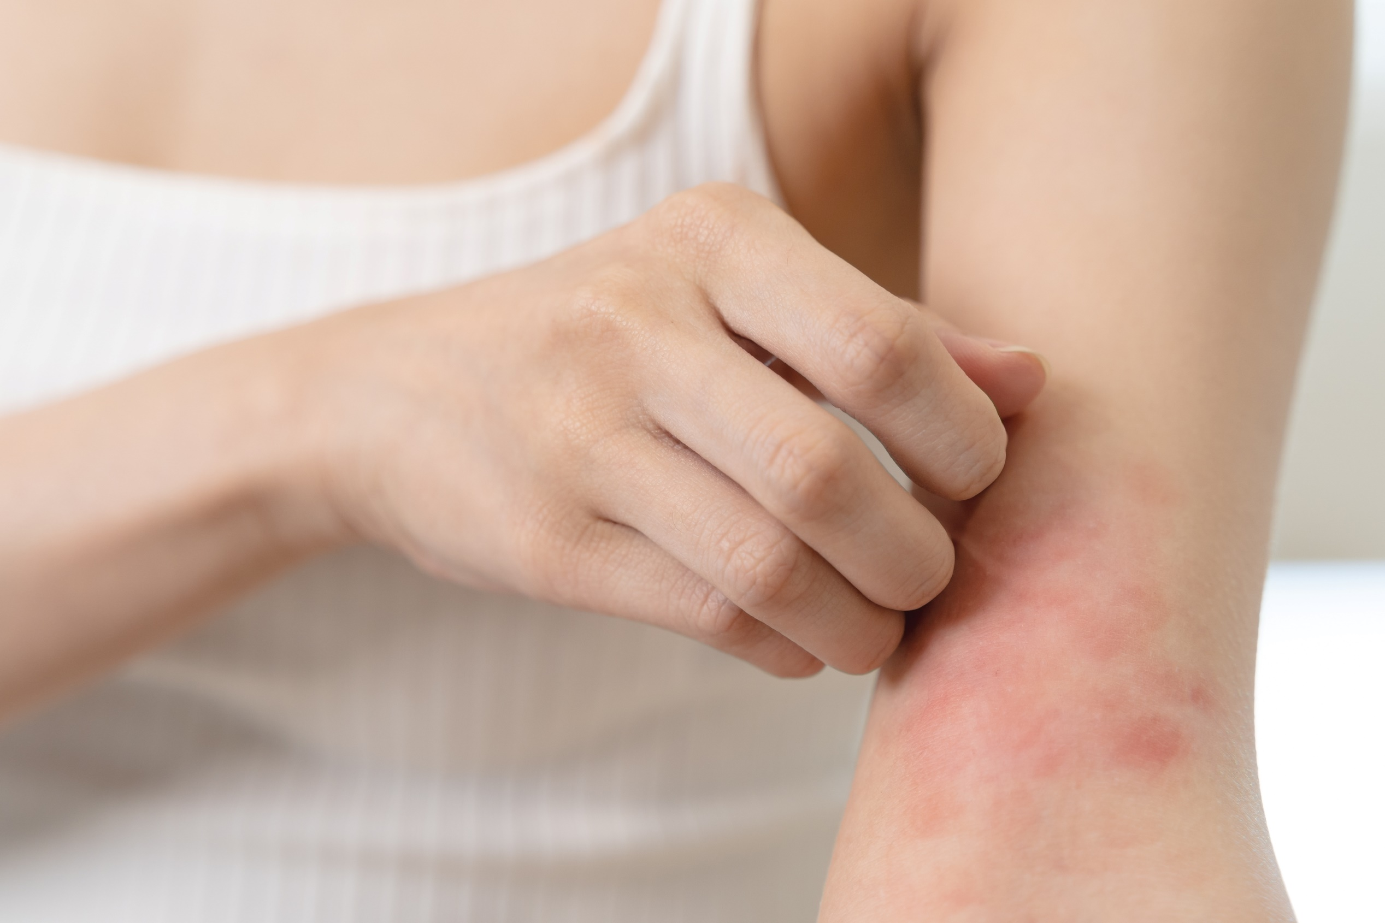

Dermatite Atópica

Principais Tratamentos

Tratamento Tópico
Composto | Concentração Usual
Ureia | 5 a 10%
Tacrolimus | Pomada de 0,03 ou 0,1%
Hidrocortisona | Pomada a 0,5-2,0% por curtos períodos de tempo
Mometasona | Pomada a 0,1%
Desonida | Creme, loção ou pomada a 0,05%
Dipropionato de Betametasona | Pomada a 0,05%
Valerato de Betametasona | Pomada a 0,025-0,1%
Propionato de Clobetasol | Creme, gel, pomada ou espuma a 0,05%
Fluocinolona Acetonido | Creme, gel, loção ou pomada a 0,0025-0,025%

Tratamento Sistêmico
Composto | Concentração Usual
Cetirizina | 10 mg/dia
Loratadina | 10 mg/dia
Ciclosporina | 5 mg/dia
Metotrexato | 15 mg uma ou duas vezes por semana
Azatioprina | 1 a 3 mg/kg/dia
Azulay e Azulay. Dermatologia. 4ed. Rio de Janeiro: Guanabara Koogan, 2006.
Martindale, The complete drug reference, 34ª edition.

Vitamina D
Suplementação de Vitamina D como Adjuvante no Tratamento da Dermatite Atópica

Park JS et al. (2023) conduziram uma revisão sistemática e meta-análise com o objetivo de avaliar a eficácia da suplementação de vitamina D no tratamento da DA.
Para isso, ensaios clínicos randomizados (RCTs) sobre a eficácia da suplementação de vitamina D para o tratamento da DA, publicados antes de 30 de junho de 2021, foram identificados nos bancos de dados PubMed, EMBASE, MEDLINE e Cochrane Library.

- Cinco artigos com 304 pacientes com DA foram incluídos nessa revisão sistemática e meta-análise. Dois estudos incluíram apenas crianças e os outros três foram realizados em crianças e adultos. Um estudo incluiu pacientes com DA leve a grave e outro incluiu pacientes com DA grave;
- Em quatro estudos, uma dose ≤ 2.000 UI/dia de vitamina D foi administrada; em um estudo, foram administrados 5.000 UI/dia de vitamina D. A suplementação foi administrada por três meses em quatro estudos e por 1-2 meses em um estudo.

Resultados:

- A suplementação de vitamina D mostrou-se eficaz no tratamento da DA em estudos que incluíam crianças e adultos, mas não naqueles que incluíam apenas crianças;
- A localização geográfica foi associada a uma diferença significativa no efeito terapêutico da suplementação de vitamina D. Além disso, a suplementação com dose > 2.000 UI/dia diminuiu a gravidade da DA, mas a ≤ 2.000 UI/dia não.

Conclusão:

Os resultados da presente meta-análise sugerem que a suplementação de vitamina D pode ser direcionada para pacientes com DA.

Um outro estudo conduzido por Imoto et al., (2021) foi avaliar a influência da suplementação de vitamina D 50000 UI por semana na gravidade da DA.

- Após 3 meses de vitamina D oral, os níveis de vitamina foram significativamente mais elevados (35,9 ng / mL) em comparação com a linha de base (23,7 ng / mL; p <0,001);
- Além disso, foi observado uma redução no índice SCORAD (19,4 antes vs 12,3 após a suplementação, p <0,001);
- Houve mudança na categoria de gravidade com melhora da DA em 96 pacientes (82,7%).

Formulário

Vitamina D como Adjuvante na Melhora da DA

Vitamina D
Vitamina D......................................2000 UI
Excipiente q.s.p. ........................1 Cápsula
Administrar 1 cápsula ao dia ou conforme orientação médica.

Vitamina D como Adjuvante na Melhora da DA em Adolescentes

Vitamina D
Vitamina D.....................................50000 UI
Excipiente q.s.p. ........................1 Cápsula
Administrar 1 cápsula por semana ou conforme orientação médica.

Vitamina E
Reduz o Risco de Dermatite Atópica

Estudos anteriores sugeriram que a vitamina E poderia ser benéfica no alívio da dermatite atópica, mas a confirmação de uma ligação causal foi dificultada por limitações, como o tamanho das amostras e fatores não explicados. Assim, o presente estudo, publicado no periódico internacional Food Science & Nutrition, teve como objetivo esclarecer essa relação por meio da análise de randomização mendeliana (RM) (Huang et al., 2024).

Dados estatísticos resumidos foram obtidos de bancos de dados públicos abrangendo um estudo sobre vitamina E e dois estudos relacionados à dermatite atópica. Dois conjuntos de variáveis instrumentais (IVs) foram selecionados usando limiares brandos (p < 1 e-5) e estritos (p < 5 e-6) para análises separadas de randomização mendeliana.

A variância inversa ponderada (IVW) foi usada como método primário de RM, complementada por seis métodos adicionais de RM, e seguida por uma meta-análise para consolidar o impacto da vitamina E na dermatite atópica de dois estudos independentes. Além disso, vários testes de sensibilidade foram realizados para avaliar a confiabilidade dos resultados da RM.

Resultados:

- Uma meta-análise de análises de IVW derivadas de duas coortes diferentes de dermatite atópica demonstrou que a vitamina E exibiu uma redução significativa do risco de efeito dessa condição (OR – odds ratio = 0,817, intervalo de confiança de 95%: 0,673–0,991, p = 0,041), que foi validado sob limites rigorosos de seleção (OR = 0,822, IC de 95%: 0,709–0,954, p = 0,010);
- Seis outros métodos de randomização mendeliana permaneceram paralelos ao IVW (OR > 1). Testes de sensibilidade múltipla mostraram que as análises de randomização mendeliana não foram afetadas pela heterogeneidade e pela pleiotropia horizontal.

Conclusão:

Os resultados demonstraram os efeitos positivos da vitamina E na redução do risco de dermatite atópica. Consequentemente, manter uma suplementação adequada de vitamina E poderia servir potencialmente como uma medida preventiva eficaz contra a dermatite atópica.

Formulário

Vitamina E Auxilia na Diminuição dos Sintomas

Cápsulas de Vitamina E
Vitamina E.........................................400 UI
Excipiente q.s.p. ........................1 Cápsula
Administrar 1 cápsula ao dia ou conforme orientação médica.

Vitamina B12
Níveis Reduzidos de B12 estão Associados com Grau mais Severo de Dermatite Atópica

Um estudo publicado no periódico Journal of Dietary Supplements avaliou os efeitos da vitamina B12 em um paciente adulto com dermatite atópica de difícil tratamento (Chesini et al., 2022).

Esse paciente era tratado com corticosteroides, e mesmo assim não apresentava um controle satisfatório da doença. O indivíduo sofria de rinite alérgica e gastrite antral crônica, além disso, apresentava anemia macrocítica crônica e deficiência de vitamina B12. No momento da avaliação, o paciente tinha lesões cutâneas nas pálpebras, pescoço, cabeça e dobras dos membros superiores e inferiores, com níveis do SCORAD (SCORing Atopic Dermatitis) elevados. Os exames de sangue confirmaram a conhecida anemia macrocítica e a deficiência de vitamina B12. Não havia deficiência de vitamina D.

Prescreveu-se para o paciente emolientes e corticosteroides tópicos por 15 dias, ademais de suplementação oral de vitamina B12 (50 mcg/dia na forma sublingual).

Resultados:

- Após quatro meses, o SCORAD reduziu de maneira expressiva e o paciente não relatou a necessidade de uso mais prolongado de corticosteroides tópicos ou orais;
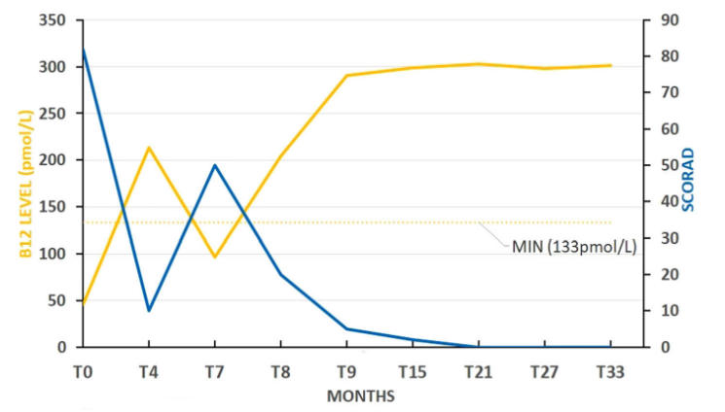
- Os níveis sanguíneos de B12 foram restaurados;
- Após três meses, o paciente apresentou recidiva nos sintomas da dermatite e redução dos níveis da vitamina B12. Foi administrado 500 mcg/dia dessa vitamina por um mês e, após esse período, houve melhora nos parâmetros avaliados.
Legenda: níveis de vitamina B12 e grau do SCORAD após o uso dessa vitamina.

Conclusão:

Os níveis de vitamina B12 merecem ser avaliados em pacientes com dermatite atópica de difícil controle, os dados do estudo apontam a potencial relevância terapêutica da suplementação oral de vitamina B12 nesses casos.

Formulário

Vitamina B12 Pode ser uma Opção em Pacientes com Dermatite Atópica e Níveis Reduzidos dessa Vitamina

Cápsulas de Vitamina B12
Vitamina B12......................................50 mcg
Excipiente qsp............. 1 Cápsula Sublingual
Administrar 1 cápsula por dia ou conforme orientação médica.

DHA
Apresenta Benefícios Significativos em Pacientes com Dermatite Atópica

Um estudo publicado no periódico internacional British Journal of Dermatology teve como objetivo determinar a eficácia da suplementação do ácido docosaexaenoico (DHA) em pacientes com dermatite atópica.
Para isso, 54 pacientes com dermatite atópica e com idades entre 18 e 40 anos foram selecionados para participarem desse estudo clínico, randomizado, duplo-cego e controlado. Eles foram divididos em dois grupos para receberem a seguinte posologia por oito semanas:

Grupo 2
Controle
Dose diária
Grupo 1
DHA 5,4 g
Dose diária

Na linha base e nas semanas 4, 8 e na 20 foram medidos os escores do SCORAD (severity scoring of atopic dermatitis). A produção de IgE e a ativação das células mononucleares sanguíneas periféricas (PBMC) foram analisadas. A presença de ácidos graxos foi avaliada por cromatografia.

Resultados:

- O DHA, mas não o controle, resultou em uma significativa melhora dos escores que mede a severidade da dermatite atópica;
- O SCORAD no grupo 1 (DHA na linha base: 37 e semana 8: 28,5). O SCORAD no grupo 2 (linha base: 35,4 e semana 8: 33,4);
- Houve significativa diminuição no grupo 1 das células sintetizadas pelas PBMC quando comparada com o placebo;
- A suplementação levou a um status de ativação modulada de PBMC em ambos os grupos;
- O grupo de DHA mostrou um aumento da presença de ômega-3 no plasma sanguíneo e uma diminuição da razão ômega-6/ômega-3.

Conclusão:

Esse estudo sugeriu que a suplementação de DHA pode apresentar benefícios significativos em pacientes com dermatite atópica.

Formulário

DHA Auxilia no Gerenciamento da Dermatite Atópica

Sachê de DHA
DHA......................................................5,4 g
Excipiente qsp..................................1 Sachê
Administrar 1 sachê ao dia ou conforme a orientação médica.

Lactobacillus acidophilus
Paraprobióticos são Eficazes na Dermatite Atópica

Este estudo de revisão teve como objetivo avaliar a eficácia dos paraprobióticos orais ou placebo no tratamento da dermatite atópica (DA).
Para isso, foram selecionados estudos que avaliaram indivíduos de diferentes idades, com DA, e que receberam:

Grupo 2
Placebo
Grupo 1
Paraprobióticos

- O principal resultado do estudo foi a pontuação da dermatite atópica (SCORAD). Outras medidas foram: área de extensão, intensidade da doença e eventos adversos. Os dados finais foram agrupados usando um modelo de efeito fixo.

Resultados:

- Uma meta-análise de três estudos descobriu que, em comparação ao placebo, o SCORAD foi menor em indivíduos que receberam paraprobióticos orais de Lactobacillus sp. (diferença média: -2,90, intervalo de confiança de 95% [IC; -4,21, -1,59], p < 0,00001);
- A partir da comparação de dois estudos, as diferenças na extensão da doença (diferença média: -2,40, IC 95% [-7,67, 2,81], p = 0,37) e intensidade (diferença média: -0,27, IC 95% [-0,84, 0,30 ], p = 0,36) não foram significativos.

Conclusão:

A administração de paraprobióticos orais de Lactobacillus sp. tem o potencial de aliviar a gravidade da DA, conforme indicado por uma redução nas pontuações do SCORAD.

Formulário

Paraprobiótico Eficaz na Dermatite Atópica em Adultos

Cápsulas de Bio-MAMPs L. acidophilus
Bio-MAMPs L. acidophilus.............20,7 mg
Excipiente q.s.p. ........................1 Cápsula
Administrar 1 cápsula ao dia ou conforme orientação médica.

Lactobacillus plantarum
Apresenta Efeitos Imunomoduladores na Dermatite Atópica

Lactobacillus plantarum Reduz os Marcadores Inflamatórias na Dermatite Atópica

Este estudo, publicado no periódico internacional Journal of Dermatological Treatment, teve como objetivo avaliar os efeitos da suplementação de Lactobacillus plantarum nos escores do Scoring Atopic Dermatitis Index (SCORAD), nos níveis de IgE, IL-4, IFN-У, forkhead box P3 (Foxp3+) e IL-17. Para isso, 30 pacientes adultos foram selecionados para participarem desse estudo clínico, randomizado, duplo-cego e controlado por placebo. Eles foram divididos em dois grupos para receberem a seguinte posologia por oito semanas: grupo 1, Lactobacillus plantarum 2x10¹⁰ UFC/dia e grupo 2, placebo. A pontuação do SCORAD foi significativamente menor no grupo probiótico do que no grupo placebo na 8ª semana. Os níveis de IL-4 e IL-17 foram expressivamente mais baixos no grupo probiótico do que no grupo placebo. Os níveis de IFN-γ e Foxp3+ foram mais acentuados no grupo probiótico do que no grupo placebo. A administração probiótica foi eficaz para aliviar os sintomas da dermatite atópica em adultos, devido aos seus efeitos imunomoduladores.

Probióticos Agem na Melhora do SCORAD e Regulam a Microbiota Intestinal

Fang et al. 2019 avaliaram se a suplementação com probióticos reduz os sintomas clínicos, melhora a resposta imune e modula positivamente a microbiota intestinal em pacientes com dermatite atópica. Assim, 109 pacientes foram selecionados para participarem desse estudo clínico, randomizado e placebo-controlado. Eles foram divididos em quatro grupos para receberem a seguinte posologia: grupo 1, L. plantarum, grupo 2, Bifidobacterium bifidum, grupo 3, oligossacarídeos e grupo 4, placebo. A suplementação probiótica diminuiu os escores que medem a atividade da doença (SCORAD) e aumentou os níveis séricos de IL-10 (citocina anti-inflamatória). O estudo concluiu que a suplementação probiótica equilibrou a microbiota intestinal e também regulou a resposta imune no hospedeiro, o que acarretou na diminuição dos escores do SCORAD e melhorou a qualidade de vida dos pacientes com dermatite atópica (DLQI).

Formulário

Lactobacillus Diminuem os Sintomas Clínicos da Dermatite Atópica

Cápsula de Probiótico
Lactobacillus plantarum................2x10¹⁰ UFC
Excipiente qsp............................... 1 Cápsula
Administrar 1 cápsula ao dia ou conforme orientação médica.

Lactobacillus Melhoram o Quadro da Dermatite Atópica

Cápsulas de Probióticos
Lactobacillus plantarum.................1x10⁹ UFC
Bifidobacterium bifidum.................1x10⁹ UFC
Excipiente qsp............................... 1 Cápsula
Administrar 1 cápsula ao dia ou conforme orientação médica.

Probióticos
Probiótico é Eficaz em Pacientes com DA

Este estudo clínico, duplo-cego, randomizado e placebo-controlado teve como objetivo avaliar a eficácia de um probiótico em indivíduos com DA e medir seus efeitos na alteração da dose total de corticosteróides administrados (FEÍTO-RODRÍGUEZ; RAMÍREZ-BOSCÀ; VIDAL-ASENSI; FERNÁNDEZ-NIETO et al., 2023).
Para isso, indivíduos com idade entre 4 e 17 anos e DA foram selecionados para receberem:

Grupo 2
Placebo
Grupo 1
Bifidobacterium lactis, Bifidobacterium longum e Lactobacillus casei

- As variáveis clínicas analisadas foram o efeito no consumo de corticosteróides tópicos, a avaliação da segurança e os índices SCORAD (Scoring of Atopic Dermatitis) e IGA (Investigator Global Assessment).

Resultados:

- A pontuação do índice SCORAD em 12 semanas mostra uma diferença estatisticamente significativa de -5,43 (-10,65 a -0,21) entre os grupos 1 (SCORAD 13,52) e 2 (SCORAD 18,96), onde p = 0,04;
- A comparação entre os grupos mostra diferença estatisticamente significativa no número de pacientes com melhora do escore IGA ao longo das 12 semanas de intervenção, sendo 29 pacientes no grupo probiótico e 17 pacientes no grupo placebo (p<0,002);
- Uma comparação entre os grupos das proporções de dias usando corticosteróides e o total de gramas dessas drogas entre a linha de base e o final do estudo não mostrou diferença significativa. Contudo, entre as semanas 6-12, houve uma redução estatisticamente significativa no grupo probiótico quando comparado ao grupo placebo em ambas as variáveis;
- O número de eventos adversos foi semelhante em ambos os grupos de tratamento.

Conclusão:

O probiótico utilizado nesse ensaio clínico demonstra eficácia na alteração do índice de atividade da DA em comparação ao placebo. O número total de dias e a quantidade total de corticosteróides tópicos exigidos pelos indivíduos do grupo probiótico mostraram uma redução significativa em comparação ao placebo entre 6-12 semanas.

Formulário

Redução da Severidade da DA e Quantidade de Dias e Dose de Corticosteróides

Cápsulas de Probióticos
Bifidobacterium lactis............3,33x10⁸ UFC
Bifidobacterium longum........3,33x10⁸ UFC
Lactobacillus casei...............3,33x10⁸ UFC
Excipiente q.s.p. ........................1 Cápsula
Administrar 1 cápsula ao dia ou conforme orientação médica.

Melatonina
Concentração Sérica de Melatonina Está Relacionada com a Patogênese de Distúrbios de Sono na DA

Esse estudo teve como objetivo avaliar a relação entre os níveis de melatonina e distúrbios do sono em pacientes adultos com DA severa e muito severa (JAWOREK; JAWOREK; SZAFRANIEC; WOJAS-PELC et al., 2021).
Para isso, 36 pacientes adultos com DA severa e muito severa e 20 indivíduos caucasianos saudáveis foram selecionados.

- A gravidade das lesões cutâneas foi avaliada pela escala EASI;
- A coceira na pele foi avaliada por uma escala analógica visual (VAS) e os distúrbios do sono foram avaliados pela versão polonesa da Athens Insomnia Scale (AIS);
- A concentração de melatonina sérica de pacientes e controles foi determinada por ELISA.

Resultados:

- A concentração de melatonina em pacientes com DA muito grave foi significativamente (p <0,001) menor do que em pacientes com DA grave, no entanto, a concentração de melatonina no grupo de pacientes com DA não diferiu significativamente (p = 0,33) daquela observada no controle grupo;
- Houve uma correlação negativa significativa entre a concentração de melatonina no grupo de estudo e a gravidade da coceira (R = -0,54, p <0,001);
- A intensidade dos distúrbios do sono foi significativamente maior (p <0,001) em pacientes com uma forma muito grave de DA em comparação com pacientes com DA grave;
- Além disso, houve uma correlação negativa significativa entre a concentração de melatonina e distúrbios do sono (R = -0,67, p <0,001).

Conclusão:

Os resultados mostraram claramente que os distúrbios do sono são mais expressos em pacientes com DA muito grave em comparação com indivíduos que sofrem de doença grave. Também foi demonstrado que a concentração sérica de melatonina pode desempenhar um papel na patogênese dos distúrbios do sono em pacientes com DA.

Formulário

Melhora dos Distúrbios do Sono na DA

Cápsulas de Melatonina
Melatonina........................................3 mg
Excipiente qsp............................1 Cápsula
Administrar 1 cápsula antes de dormir ou conforme orientação médica.

Acetato de Hidrocortisona
Apresenta um Melhor Perfil no Tratamento dessa Patologia

Um estudo publicado no periódico internacional Skin Pharmacology and Physiology avaliou os efeitos dos corticosteroides tópicos no tratamento de doenças inflamatórias crônicas da pele, como a dermatite atópica. Foi analisado a atrofia da pele como principal efeito adverso associado com esses fármacos (ASCHOFF et al., 2022).
Para isso, indivíduos com doenças crônicas da pele foram selecionados para participarem desse estudo clínico, avaliador-cego, placebo controlado e randomizado. Eles receberam por 12 semanas a seguinte posologia:

Grupo 2
Placebo
Grupo 1
Foi aplicado no antebraço e no dorso da mão os seguintes medicamentos: creme de acetato de hidrocortisona a 1%, aceponato de metilprednisolona a 0,1%, valerato de betametasona a 0,1%.
Todos aplicados 1 vez ao dia por 2 dias na semana

A espessura epidérmica e dérmica foi medida por tomografia de coerência óptica e ultrassom de alta frequência, respectivamente. Além disso, atrofia da pele e telangiectasia foram determinadas por fotografia dermoscópicas de contato (Dermaphot®).

Resultados:

- Após 8 e 12 semanas, apenas o valerato de betametasona levou a um afinamento epidérmico significativo em ambos os locais;
- Quatro semanas após o término do tratamento, a espessura epidérmica retornou à linha de base;
- Não foi observado afinamento dérmico, atrofia ou telangiectasia.

Conclusão:

De acordo com os resultados, o acetato de hidrocortisona pode ser mais adequado para o tratamento prolongado repetido de doenças crônicas da pele, como no caso de pacientes com dermatite atópica.

Formulário

Corticosteroide no Gerenciamento da Dermatite Atópica

Acetato de Hidrocortisona
Acetato de Hidrocortisona.......................1%
Creme qsp ...........................................30 g
Aplicar nas áreas afetadas 1 vez ao dia 2 vezes por semana ou conforme a orientação médica.

Tacrolimus
Eficaz na Restauração da Barreira da Pele em Pacientes com DA

Esse estudo aberto teve como objetivo avaliar os efeitos do tratamento com tacrolimus 1% (TAC) comparado ao creme de furoato de mometasona (MF) em lipídios de barreira cutânea específicos em pacientes com DA que receberam anteriormente 10 dias de tratamento reativo com qualquer um dos agentes (DÄHNHARDT; BASTIAN; DÄHNHARDT-PFEIFFER; BUCHNER et al., 2021).

Fase Reativa
As lesões do antebraço em 20 pacientes foram tratadas com TAC ou MF duas vezes ao dia por 10 dias

Os pacientes aplicaram TAC ou MF duas vezes por semana durante 12 semanas.
Fase Proativa

Resultados:

- Durante o período de tratamento proativo de 12 semanas, o SCORAD local médio diminuiu significativamente no grupo de tratamento TAC e MF;
- Os níveis de ceramidas totais e individuais aumentaram em ambos os grupos;
- Os valores normalizados das lamelas lipídicas intercelulares foram significativamente maiores com o tratamento proativo com TAC do que com MF e indistinguíveis da pele saudável.

Conclusão:

Os resultados mostram que o tratamento proativo com tacrolimus é superior na restauração da barreira da pele em pacientes com dermatite atópica.

Formulário

Restauração da Barreira da Pele na Dermatite Atópica

Pomada de Tacrolimus
Tacrolimus..............................................1%
Pomada qsp........................................30 g
Aplicar na pele 2 vezes ao dia durante 10 dias e, após, 2 vezes por semana durante 12 semanas ou conforme orientação médica.

Aveia Coloidal
Melhora o Microbioma Cutâneo, Função Barreira e Hidratação da Pele

Um estudo conduzido por Kimberly Capone et al. (2020) teve como objetivo comparar os efeitos do creme com aveia coloidal e um hidratante comum na melhora do microbioma e pH da pele, hidratação e função barreira cutânea em pacientes com eczema moderado.
Para isso, 61 pacientes foram selecionados e divididos em dois grupos nos quais receberam durante 14 dias seguido por um período de regressão de 7 dias o seguinte tratamento:

Grupo 2
Hidratante Padrão
Uma vez ao dia
Grupo 1
Aveia Coloidal 1%
Uma vez ao dia

Resultados:

- No final do tratamento, o creme que continha aveia coloidal reduziu as pontuações médias do de Eczema Area Severity Index e do Atopic Dermatitis Severity Index em 51% e 54%, respectivamente;
- Ao contrário do tratamento com o hidratante padrão, o tratamento com o creme para aveia coloidal foi associado a tendências de menor prevalência de espécies de Staphylococcus e maior diversidade de microbioma nos locais das lesões;
- Além disso, melhorou significativamente o pH da pele a função barreira e a hidratação cutânea desde o início até o dia 14, enquanto o hidratante padrão melhorou a hidratação.

Conclusão:

Os resultados demonstram que os produtos tópicos podem ter efeitos diferentes nas propriedades de barreira da pele e no microbioma. No entanto, o uso de um creme de aveia coloidal melhora a composição do microbioma e repara significativamente os defeitos da barreira cutânea.

Formulário

Creme de Aveia Coloidal para a Melhora da Hidratação, Microbioma e Função Barreira Cutânea em Pacientes com DA

Creme de Aveia Coloidal
Aveia Coloidal.........................................1%
Creme qsp......................................... 30 g
Aplicar nas áreas afetadas uma vez ao dia ou conforme orientação médica.

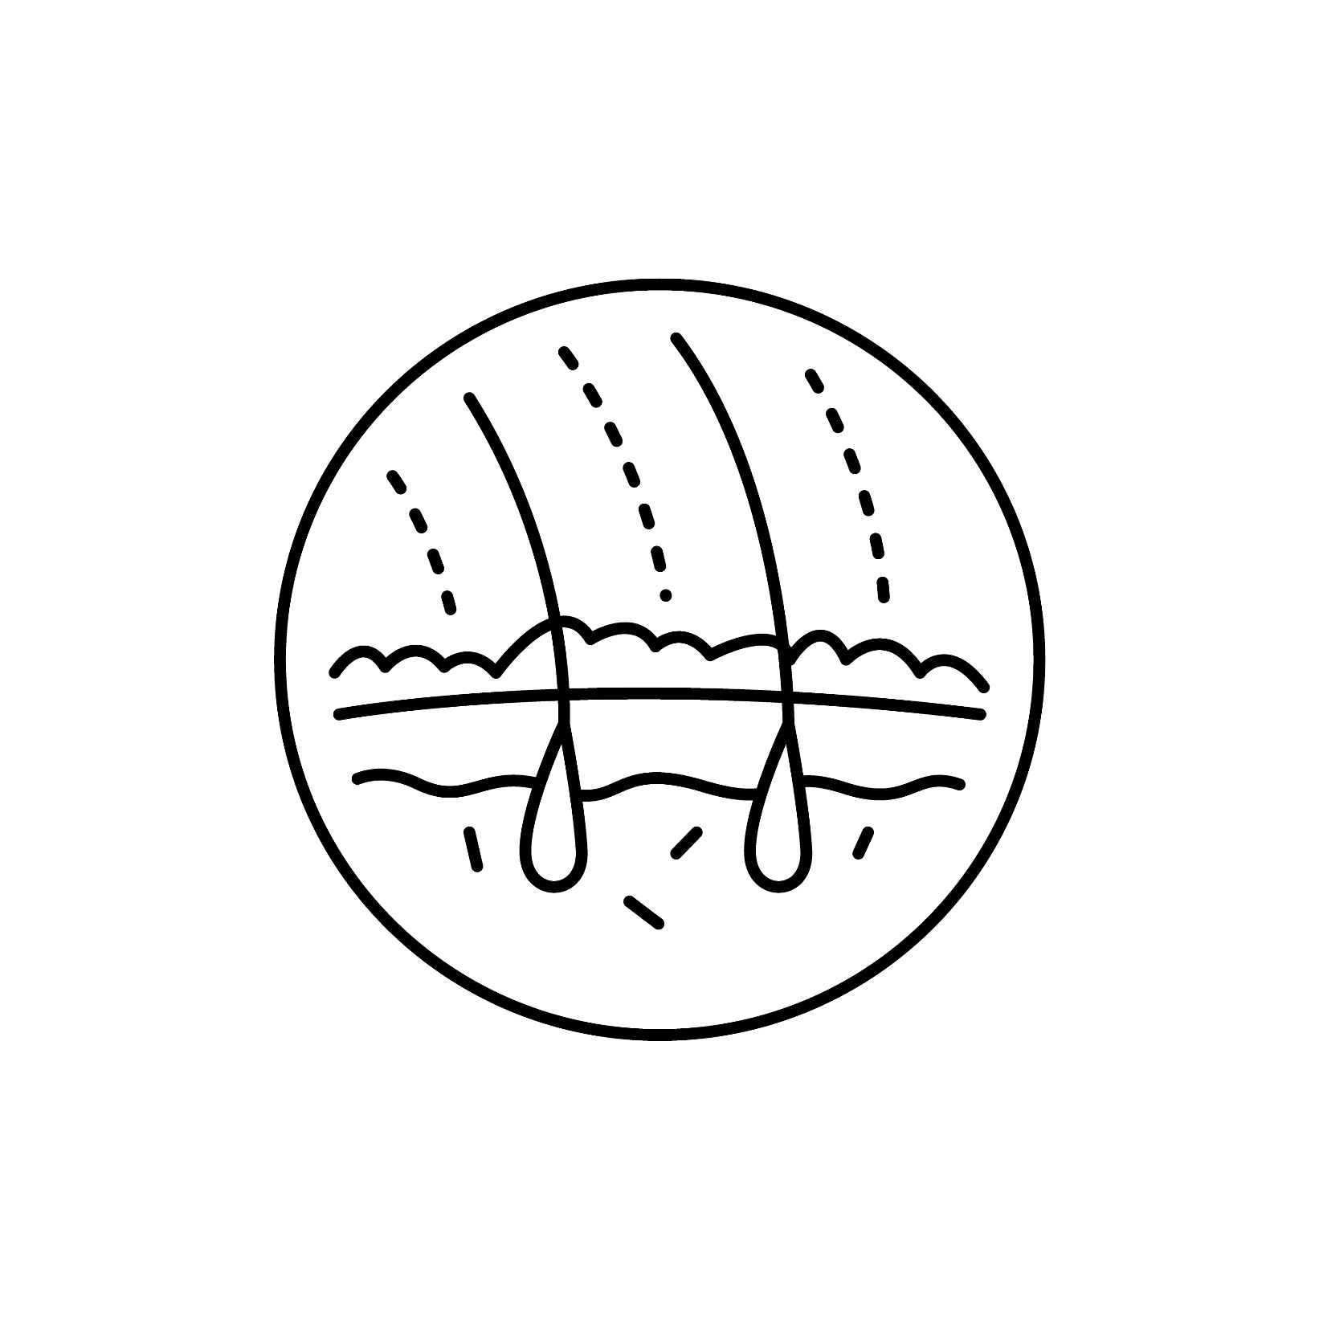

Dermatite Seborreica

Lactobacillus e Ciclopirox
Controle da Caspa e da Dermatite Seborreica

Lactobacillus paracasei Melhora a Barreira Cutânea e Sistema Imune do Couro Cabeludo com Caspa

Este estudo, publicado no periódico internacional Beneficial Microbes, avaliou a eficácia do Lactobacillus paracasei no gerenciamento da caspa e restauração do equilíbrio do microbioma do couro cabeludo. Sessenta homens saudáveis com idade entre 18 e 60 anos e caspa (severa a moderada) foram selecionados para receberem durante 56 dias: grupo 1, L. paracasei 1x10⁹ UFC/dia e grupo 2, placebo. A caspa livre e aderente, o eritema e o Global Clinical Score melhoraram significativamente (todos com p < 0,05) ao longo do tempo no grupo 1 em comparação com o placebo.

Resultados e Conclusão:

A suplementação com Lactobacillus paracasei restaurou a microbiota após 56 dias quando comparado ao placebo. Não foram relatados efeitos adversos. A suplementação regular de Lactobacillus paracasei durante 56 dias é segura e reduz significativamente a severidade dos sinais e sintomas da caspa severa a moderada. Sua eficácia é potencialmente devido ao impacto positivo na barreira cutânea e sistema imune da pele.

Ciclopirox Olamina na Dermatite Seborreica do Couro Cabeludo

O objetivo de um estudo conduzido por Veraldi et al. (2019) foi avaliar a eficácia e a tolerabilidade do shampoo de ciclopirox a 1% em indivíduos com dermatite seborreica do couro cabeludo. Para isso, 40 pacientes (31 homens e 9 mulheres e com média de idade de 33 anos) com dermatite seborreica do couro cabeludo participaram deste estudo clínico e prospectivo. Os pacientes receberam por 12 semanas a seguinte posologia: shampoo de ciclopirox a 1% (aplicado no couro cabeludo duas vezes por semana).

Resultados e Conclusão:

O tratamento foi bem tolerado e não foram observados efeitos colaterais ao longo da terapia. O estudo fornece dados suficientes para garantir a eficácia do shampoo de ciclopirox a 1% no tratamento da dermatite do couro cabeludo, sendo capaz de diminuir a descamação, inflamação e prurido de forma segura.

Formulário

Shampoo de Ciclopirox na Dermatite Seborreica do Couro Cabeludo

Shampoo de Ciclopirox
Ciclopirox...............................................1%
Shampoo q.s.p................................100 ml
Aplicar 2 vezes por semana nas áreas afetadas ou conforme orientação médica.

Lactobacillus paracasei para Gerenciamento da Caspa

Cápsulas de Lactobacillus paracasei
Lactobacillus paracasei..............1x10⁹ UFC
Excipiente q.s.p..........................1 Cápsula
Administrar 1 cápsula ao dia ou conforme orientação médica.

Lactobacillus e Triphala
Reduz a Síntese de Sebo e Previne a Recorrência dessas Doenças

- Triphala Reduz o Sebo em Pacientes com Dermatite do Couro Cabeludo
Este estudo conduzido por Zareie et al. (2020) teve como objetivo avaliar se o fitoterápico Triphala é efetivo na diminuição da secreção sebácea em indivíduos com dermatite seborreica do couro cabeludo. Assim, 80 pacientes foram selecionados para participar desse estudo clínico, duplo-cego, placebo-controlado e randomizado. Os indivíduos foram divididos em dois grupos para receberem por oito semanas a seguinte posologia: grupo 1, triphala 500 mg duas vezes ao dia; grupo 2, placebo.

Resultados e Conclusão:
A presença de sebo no couro cabeludo foi medida através do Sebumeter® e a satisfação do tratamento foi realizada pelos pacientes usando escores de 0 a 100. Os pacientes do grupo Triphala demonstraram uma melhora nos escores que medem os níveis de sebo no couro cabeludo de 24,78 (Intervalo de confiança [IC] de 95%: 0,39 a 50,29 – p = 0,047) em comparação com o grupo placebo A suplementação com Triphala diminuiu de maneira significativa os escores que medem o sebo em pacientes com dermatite seborreica do couro cabeludo em comparação com o placebo.

Alterações nos níveis de sebo (μg/cm²) durante o estudo entre os grupos Triphala e Placebo
Grupo | Linha de base | Semana 4 | Semana 8 | Valor de p
Triphala | 172,32 | 140,00 | 103,67 | 0,047
Placebo | 129,30 | 124,00 | 128,45 | 0,047

- Lactobacillus paracasei Melhora a Barreira Cutânea e o Sistema Imune do Couro Cabeludo com Caspa
Este estudo, publicado no periódico Beneficial Microbes, avaliou a eficácia do L. paracasei no gerenciamento da caspa e restauração do equilíbrio do microbioma do couro cabeludo. Sessenta homens saudáveis com idade entre 18 e 60 anos e caspa (severa a moderada) foram selecionados para receberem durante 56 dias: grupo 1, L. paracasei 1x10⁹ UFC/dia; grupo 2, placebo.
Resultados e Conclusão:
Em suma, a caspa livre e aderente, o eritema e o Global Clinical Score melhoraram significativamente (todos com p < 0,05) ao longo do tempo no grupo 1 em comparação com o placebo. A suplementação com Lactobacillus paracasei restaurou a microbiota após 56 dias em comparação ao placebo. Não foram relatados efeitos adversos. A suplementação regular de Lactobacillus paracasei durante 56 dias é segura e reduz significativamente a severidade dos sinais e sintomas da caspa severa a moderada. Sua eficácia é potencialmente devido ao impacto positivo na barreira cutânea e sistema imune da pele.

Formulário

Triphala Promove Diminuição do Sebo em Indivíduos com Dermatite Seborreica do Couro Cabeludo
*Dose usual: 250 a 500 mg
Cápsulas de Triphala
Triphala.........................................500 mg*
Excipiente q.s.p. ........................1 Cápsula
Administrar 1 cápsula duas vezes ao dia após as refeições ou conforme orientação médica.

Lactobacillus paracasei no Gerenciamento da Caspa

Cápsulas de Lactobacillus paracasei
Lactobacillus paracasei..............1x10⁹ UFC
Excipiente q.s.p. .........................1 Cápsula
Administrar 1 cápsula ao dia ou conforme orientação médica.

Itraconazol
Apresenta Bom Perfil de Eficácia, Segurança e Adesão

Estudo publicado no periódico internacional Macedonian Journal of Medical Sciences avaliou a eficácia do itraconazol oral no tratamento de pacientes com a doença em questão.
Para isso, 30 pacientes com dermatite seborreica foram selecionados para participarem desse estudo clínico e longitudinal. Eles receberam a seguinte posologia por seis semanas:

Grupo Tratamento
Itraconazol 200 mg ao dia por 14 dias, seguido de 200 mg semanalmente por quatro semanas

A gravidade clínica foi avaliada por um sistema de pontuação de quatro parâmetros. Todos os pacientes completaram o regime de seis semanas com boa adesão.
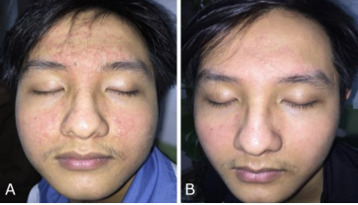
Resultados:

- Na 2ª semana, 70% dos pacientes apresentavam dermatite seborreica de moderada a grave;
- Na 6ª semana, 63,4% dos pacientes atingiram a resolução das lesões, e nenhum apresentou a forma mais grave;
Legenda: melhora dos sintomas associados com a dermatite seborreica em um voluntário na linha base (A) e após seis semanas de tratamento (B).
- Não foram relatados efeitos colaterais.

Conclusão:

O itraconazol oral pode ser uma opção para o gerenciamento da dermatite seborreica devido à boa eficácia, perfil de segurança e adesão.

Formulário

Itraconazol Oral é uma Opção no Gerenciamento da Dermatite Seborreica

Cápsulas de Itraconazol
Itraconazol......................................200 mg
Excipiente qsp............................1 Cápsula
Administrar 200 mg ao dia por 14 dias e, após esse período, 200 mg semanalmente por 4 semanas ou conforme orientação médica.

Itraconazol e Tacrolimus
Terapia Combinada Melhora a Dermatite Seborreica

Este estudo, publicado no periódico Indian Journal of Dermatology, Venereology and Leprology, avaliou a eficácia de uma terapia combinada com itraconazol oral e tacrolimus tópico no tratamento da dermatite seborreica moderada ou grave. Também comparou os efeitos da terapia de manutenção após o uso do tratamento inicial.

Nas primeiras cinco semanas, 62 pacientes incluídos no estudo foram tratados da seguinte maneira:
Foi administrado itraconazol na dose de 200mg/dia apenas na primeira semana, e durante todas as cinco semanas seguintes foi utilizada uma pomada de tacrolimus a 0,1%, uma vez ao dia à noite. No entanto, se os sintomas melhorassem, a pomada seria aplicada apenas uma vez à noite, duas vezes por semana.

Após as cinco primeiras semanas, os pacientes foram divididos em dois grupos para receberem a seguinte posologia de manutenção.
Grupo 1 (n = 31)
200 mg/dia nos primeiros dois dias do mês nos três meses seguintes
+
Pomada de tacrolimus a 0,1% uma vez ao dia à noite, ou uma vez à noite duas vezes por semana, caso os sintomas tenham melhorado
Grupo 2 (n = 31)
Placebo
+
Pomada de tacrolimus a 0,1% uma vez ao dia à noite ou uma vez à noite duas vezes por semana caso os sintomas tenham melhorado

Caso não houvesse melhoras com as terapias acima, os pacientes usariam também shampoo contendo anti-inflamatório não esteroidal com propriedades antifúngicas e hidratante.

Resultados:

- Após a segunda e a quarta semanas depois do início do tratamento com itraconazol oral e tacrolimus tópico, todos os 62 pacientes apresentaram melhora na dermatite seborreica, que foi estatisticamente significativo. A pontuação média total para eritema, descamação, queimação e coceira caiu de 7,44 na linha de base para 1,76 após duas semanas. Em duas semanas, sete pacientes melhoraram completamente, 44 apresentaram melhora boa e 11 melhora moderada. O tratamento não deixou de mostrar resposta em nenhum dos 62 pacientes;
- Em oito semanas, dos 31 pacientes do grupo 1, 10 apresentaram melhora completa e 13 boa; no grupo 2, apenas dois melhoraram completamente e nove tiveram boa melhora. O tratamento por oito semanas falhou em cinco pacientes do grupo 2, mas todos os pacientes do grupo 1 responderam. A diferença entre os grupos foi estatisticamente significativa.

Conclusão:

O tratamento inicial com itraconazol oral e tacrolimus tópico foi benéfico em pacientes adultos com dermatite seborreica moderada a grave. A terapia de manutenção subsequente com tacrolimus tópico e itraconazol oral ajudou a melhorar sua gravidade e reduziu a taxa de recorrência.

Formulário

Itraconazol e Pomada de Tacrolimus como Terapia Inicial de Cinco Semanas

Cápsulas de Itraconazol
Itraconazol......................................200 mg
Excipiente q.s.p. ........................1 Cápsula
Administrar 1 cápsula ao dia na primeira semana ou conforme orientação médica.

+

Pomada de Tacrolimus
Tacrolimus...........................................0,1%
Pomada q.s.p. ....................................60 g
Aplicar 1 vez ao dia durante à noite, ou 1 vez à noite duas vezes por semana, ou conforme orientação médica.



Radiodermatite

Glutamina
Reduz a Incidência de Radiodermatite Moderada a Grave

Vários estudos examinaram a utilidade da glutamina na redução da radiodermatite. Contudo, ainda não há evidências consolidadas para uso clínico. Essa revisão e meta-análise publicada no periódico internacional Supportive Care in Cancer teve como objetivo avaliar o uso da glutamina na diminuição da radiodermatite.
Para isso, foi pesquisado nos bancos de dados internacionais PubMed, Embase, Cochrane Library, CINAHL PLUS e China Knowledge Resource Integrated Database a literatura relevante publicada até março de 2023, sem restrições de idioma, em relação ao uso da glutamina e redução da radiodermatite.

Dois revisores selecionaram, filtraram e avaliaram esses artigos de forma independente, e seus dados foram agrupados usando um modelo de efeitos aleatórios.

Resultados:

- Foram analisados ​​cinco ensaios clínicos randomizados (ECRs) com 218 participantes;
- A incidência de radiodermatite no grupo da glutamina (89/110) foi significativamente menor do que no grupo do placebo (99/108; razão de risco [RR], 0,90; Intervalo de confiança – IC de 95%, 0,81-1,00; p = 0,05);
- A incidência de radiodermatite moderada a grave foi significativamente menor no grupo glutamina do que no grupo placebo (RR, 0,49; IC de 95%, 0,32-0,76; p = 0,001);
- Além disso, a análise de subgrupos demonstrou heterogeneidade para radiodermatite moderada a grave, cujo risco pode ser significativamente reduzido por uma dose de glutamina de 20-30 g/dia (RR, 0,60; IC de 95%, 0,41-0,87).

Conclusão:

A meta-análise indicou que a glutamina pode levar a uma menor incidência de radiodermatite e que uma dose de glutamina de 20-30 g/dia pode diminuir a incidência de dermatite moderada a grave. Assim, o grave impacto da radiodermatite no seguimento do tratamento torna o uso clínico da glutamina ainda mais importante.

Formulário

Glutamina Diminui o Grau das Radiodermatites

Sachê de Glutamina
Glutamina......................................20 a 30 g
Excipiente q.s.p. .............................1 Sachê
Administrar 1 sachê ao dia ou conforme orientação médica.

Valerato de Betametasona
Reduzem o Grau da Dermatite em Comparação com o Controle

A dermatite por radiação (DR) é uma reação adversa que ocorre frequentemente durante a radioterapia em pacientes com câncer. Embora o uso de corticosteroides tópicos seja comum para o tratamento da DR, seu papel na prevenção de reações graves permanece incerto. Por isso, um estudo de revisão publicado no periódico internacional Supportive Care in Cancer teve como objetivo avaliar as evidências sobre o uso dos corticosteroides tópicos como tratamento e profilaxia das dermatites causadas por radiação.
Foi realizada uma pesquisa sistemática nas bases de dados OVID MedLine, Embase e Cochrane (entre 1946 e 2023) para identificar estudos que examinassem o uso de corticosteroides tópicos na prevenção de dermatites causadas por radiação.

A análise estatística foi concluída usando RevMan 5.4 para calcular tamanhos de efeito agrupados e intervalos de confiança (IC) de 95%. Forest plots foram então desenvolvidos usando um modelo de efeitos aleatórios.

Resultados:

- Dez estudos clínicos, controlados e randomizados com um total de 1.041 pacientes preencheram os critérios de inclusão;
- Seis estudos relataram a administração de furoato de mometasona e quatro relataram o uso de betametasona; ambos os corticosteroides tópicos foram associados a uma melhora significativa na prevenção da descamação (razão de probabilidade [OR] = 0,34, IC de 95%: 0,25 a 0,47, p < 0,00001), mas a betametasona foi considerada mais eficaz que o furoato (OR = 0,29, IC de 95%: 0,18 a 0,46, p < 0,00001; OR = 0,39, IC de 95%: 0,25 a 0,61, p < 0,0001, respectivamente);
- Um achado semelhante foi observado na redução do desenvolvimento de dermatite grau 2 ou superior de acordo com a escala do Radiation Therapy Oncology Group.

Conclusão:

As evidências atuais apoiam o uso de corticosteroides tópicos na prevenção de reações graves de dermatites relacionadas com a radioterapia. Tanto a mometasona quanto a betametasona foram considerados eficazes; entretanto, a betametasona, um corticosteroide tópico de maior potência, é mais eficaz, apesar de a furoato de mometasona ser mais comumente relatada na literatura.

Formulário

Betametasona Retarda o Aparecimento e a Progressão das Dermatites

Creme de Betametasona
Valerato de Betametasona..................0,1%
Creme q.s.p. .......................................50 g
Aplicar nos locais afetados 2 vezes ao dia ou conforme orientação médica.

Mometasona e Hidrocortisona
Reduzem o Grau da Dermatite em Comparação com o Controle

Este estudo de revisão teve como objetivo avaliar o efeito dos corticosteroides na prevenção da radiodermatite em pacientes com câncer de mama (LIU; WANG; MENG; HONG et al.).
Foram selecionados 13 estudos clínicos, randomizados e controlados com 1172 pacientes.

Corticosteroides

Resultados:

- Uma meta-análise demonstrou que os corticosteroides tópicos reduziram a taxa de descamação úmida, incidência de a incidência de classificações do Radiation Therapy Oncology Group de grau 2 ou superior, a incidência de classificações do Common Terminology Criteria for Adverse Events de grau 2 ou superior, a pontuação média de dermatite por radiação, leituras de eritema e hiperpigmentação da pele e melhorou os sintomas subjetivos.

Conclusão:

Corticosteroides tópicos (TCS) podem prevenir eficazmente a dermatite aguda por radiação em pacientes com câncer de mama.

Formulário

Redução de Descamação Úmida em Pacientes que Receberam Radiação Pós-Mastectomia

Creme de Mometasona
Mometasona........................................0,1%
Creme q.s.p. ........................................30 g
Aplicar nos locais afetados 2 vezes ao dia, do dia 1 até 14 dias após receber radiação pós-mastectomia ou conforme orientação médica.

Atraso no Início da Radiodermatite Pós-Mastectomia Radical Modificada

Creme de Hidrocortisona
Hidrocortisona........................................1%
Creme q.s.p. .......................................30 g
Aplicar no campo irradiado 2 vezes ao dia, iniciando no primeiro dia de radioterapia até 1 semana após a última sessão ou conforme orientação médica.

Curcumina
Reduz a Severidade da Dermatite Induzida pela Radioterapia

Este estudo de revisão teve como objetivo avaliar o efeito da curcumina na severidade da dermatite por radiação em pacientes com câncer de mama (MIRZAEI DAHKA; AFSHARFAR; TAJADDOD; SOHOULI et al., 2023).

Para isso, quatro ensaios clínicos e randomizados com 882 pacientes foram incluídos. Nos estudos, foram utilizados:

Grupo 2
Placebo
Grupo 1
Curcumina

Resultados:

- A suplementação de curcumina reduziu significativamente a pontuação da gravidade da dermatite por radiação (RDS) em comparação com o grupo controle;
- Em um dos estudos, a curcumina reduziu a descamação da pele;
- A análise de sensibilidade leave-one-out indicou a robustez dos resultados.

Conclusão:

Com base nos resultados do estudo, a curcumina tem efeitos significativos na redução da severidade da dermatite induzida por radiação em pacientes com câncer de mama sob radioterapia.

Formulário

Redução da Severidade de Dermatite Induzida pela Radioterapia

Cápsulas de Curcumina
Curcumina......................................500 mg
Excipiente q.s.p..........................1 Cápsula
Administrar 1 cápsula 4 vezes ao dia ou conforme orientação médica.

Silimarina
Controle da Radiodermatite

Um estudo clínico publicado no periódico internacional Phytotherapy Research avaliou os efeitos da silimarina tópica na redução da dermatite associada à radioterapia em pacientes com câncer de mama.
Para isso, 40 pacientes participaram desse estudo clínico, randomizado, duplo-cego e placebo-controlado. Elas foram divididas em dois grupos para receberem a por 5 semanas a seguinte posologia:

Grupo 2 (n = 20)
Gel de placebo
Aplicação diária iniciando no primeiro dia de radioterapia

Grupo 1 (n = 20)
Gel de silimarina a 1%
Aplicação diária iniciando no primeiro dia de radioterapia

A severidade da radiodermatite foi medida semanalmente através dos escores do Radiation Therapy Oncology Group (RTOG) e do National Cancer Institute Comnon Terminology for Adverse Events (NCI-CTCAE).

Resultados:

- A média do NCI-CTCAE e do RTOG foram significativamente menores no grupo silimarina no final da terceira e da quinta semana de avaliação (p < 0,05);
- Os escores da dermatite aumentaram nos dois grupos durante a radioterapia, porém, no grupo silimarina, a radiodermatite apresentou uma taxa de progressão mais tardia;
- O gel de silimarina foi bem tolerado e não foram identificados efeitos adversos relevantes após a aplicação do produto.

Conclusão:

A administração profilática do gel de silimarina pode reduzir a severidade da radiodermatite e retardar seu aparecimento.

Formulário

Gel de Silimarina Previne o Aparecimento da Dermatite Associada à Radioterapia

Gel de Silimarina
Silimarina........................... ....................1%
Gel q.s.p. ............................................50 g
Aplicação no local afetado diariamente ou conforme a orientação médica

Avena sativa
Diminui a Incidência dos Sintomas Associados à Radiodermatite em Pacientes com Câncer de Mama

Este estudo clínico, randomizado e controlado conduzido por Antikchi et al. (2023) teve como objetivo avaliar as propriedades medicinais da Avena sativa L. e sua eficácia nos problemas de pele causados pela radioterapia em mulheres com câncer de mama.
Para isso, 66 pacientes com câncer de mama foram selecionadas e divididas em dois grupos, nos quais receberam durante 40 dias:

Grupo 2
Controle
Grupo 1
Creme de Avena sativa L. 4%
3 vezes ao dia

Resultados:

- Clinicamente, a incidência de descamação seca no grupo de intervenção foi menor do que no grupo de controle;
- Não houve diferença significativa entre os dois grupos em relação à descamação úmida e incidência de eritema leve e brilhante;
- Foi observado que a Avena sativa L. pode atrasar e diminuir significativamente a incidência de radiodermatite e sua gravidade em pacientes com câncer de mama que recebem radioterapia em comparação com aqueles do grupo controle;
- Além disso, o grau máximo de radiodermatite ao longo do tempo diminuiu significativamente no grupo Avena sativa L.

Conclusão:

Os resultados deste ensaio clínico, randomizado e controlado mostrou que o uso preventivo do creme de Avena sativa L. atrasa e diminui significativamente o grau de dermatite por radiação em pacientes com câncer de mama submetidas à radioterapia.

Formulário

Creme de Avena sativa Diminui a Incidência dos Sintomas
*Aveia Coloidal é um produto magistral que contribui no equilíbrio do pH cutâneo por ser rica em lipídeos essenciais e ácidos graxos, além de conter antioxidantes. Além disso, devido as beta-glucanas, flavonoides, saponinas e avenantramidas também apresenta atividade anti-inflamatória e anti-irritante em peles sensíveis.

INCI: Avena Sativa (Oat) Kernel Colloidal Oatmeal

Creme de Avena sativa L.
*Avena sativa L. .....................................4%
Creme q.s.p. .......................................50 g
Aplicar no local afetado 3 vezes ao dia ou conforme orientação médica.

Um estudo conduzido por Kimberly Capone et al. (2020) teve como objetivo comparar os efeitos do creme com aveia coloidal e um hidratante comum na melhora do microbioma e pH da pele, hidratação e função barreira cutânea em pacientes com eczema moderado. Os resultados demonstram que o uso de um creme de aveia coloidal melhora a composição do microbioma e repara significativamente os defeitos da barreira cutânea.

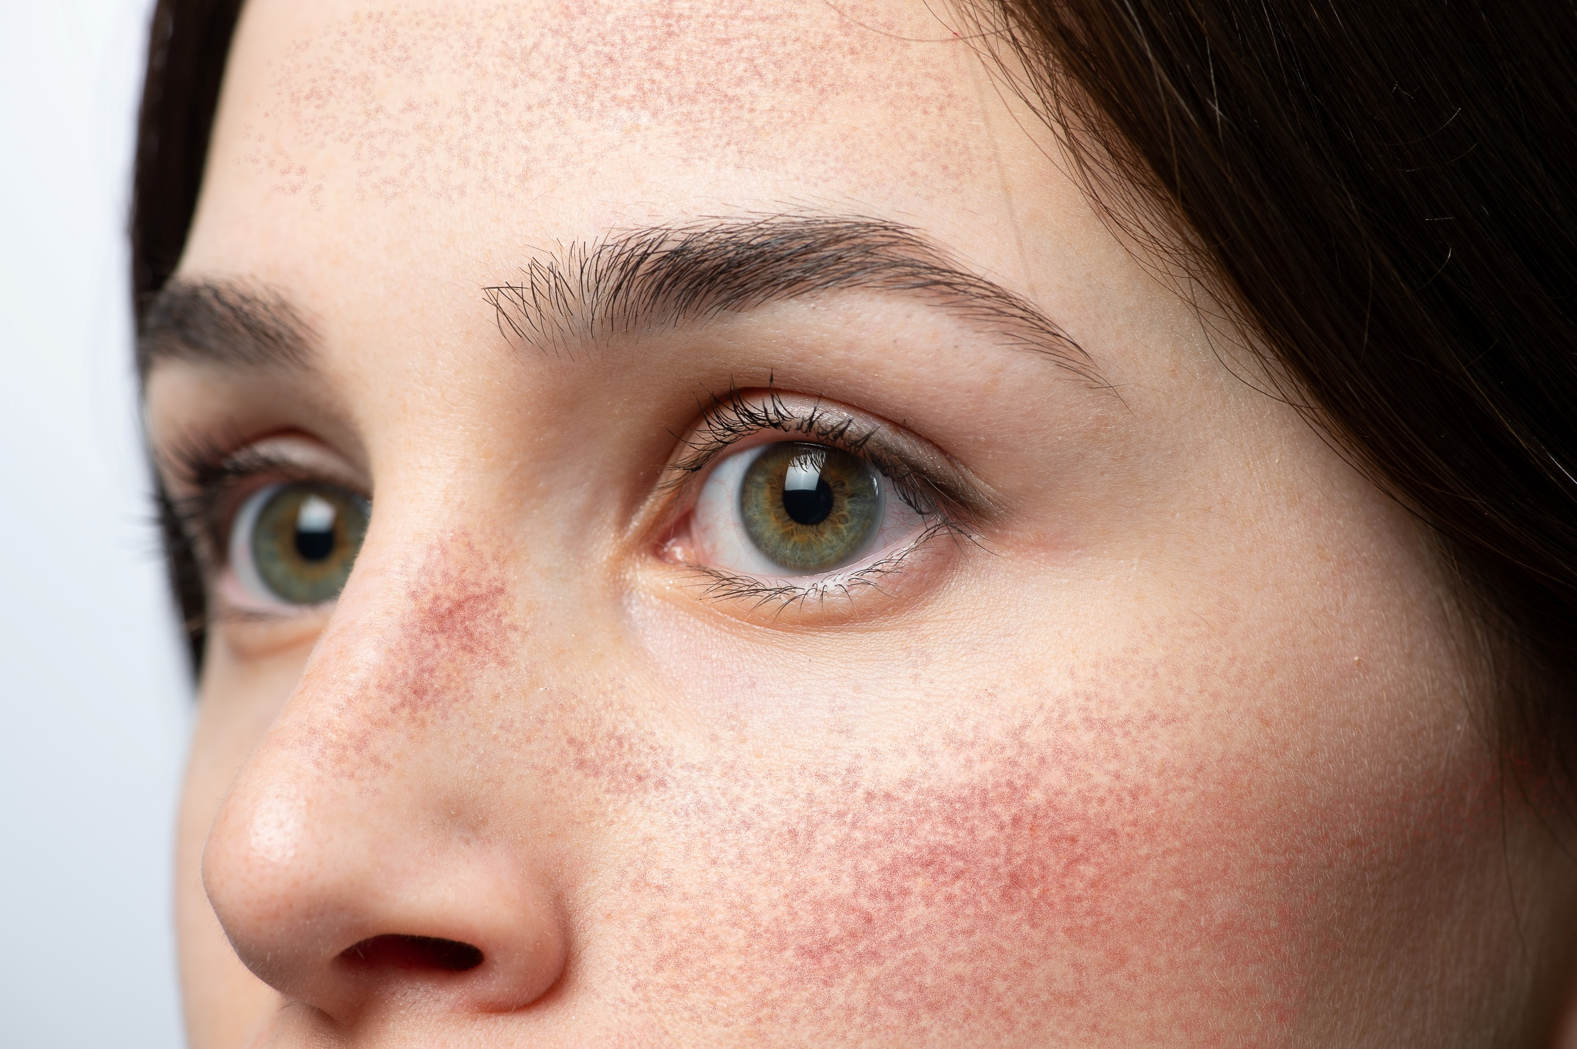

Rosácea

Principais Tratamentos

Tratamento Tópico
Composto | Concentração Usual
Ácido Azelaico | Gel a 15%
Metronidazol | Gel, creme e loção a 0,75 a 1,0%
Clindamicina | 2,0%
Eritromicina | 2,0%
Peróxido de Benzoíla | 2,5 a 10,0%

Tratamento Sistêmico
Composto | Concentração Usual | Propriedades
Azitromicina | 500 mg | Pacientes com rosácea apresentam níveis elevados de EROs quando comparado a pacientes saudáveis. Os resultados desse estudo demonstraram que as propriedades antioxidantes da azitromicina (500 mg) reduziu os níveis de EROs e melhorou os sinais e sintomas dessa patologia (Bakar et al., 2007).
Wolff, K; Goldsmith, LA; Katz, SI; Gilchrest, BA; Paller, AS; Leffell, DJ. Fitzpatrick – Tratado de Dermatologia. 7 ed. Vol 1. Rio de Janeiro: Revinter, 2011.
Azulay & Azulay. Dermatologia.4ª ediçao. Editora Guanabara Koogan, 2006.
Martindale, The complete drug reference, 34ª edition.
Bakar O, Demirçay Z, Yuksel M, Haklar G, Sanisoglu Y. The effect of azithromycin on reactive oxygen species in rosacea. Clin Exp Dermatol. 2007 Mar;32(2):197-200. Epub 2007 Jan 18.

Carvedilol
Melhora os Escores que Medem o Eritema na Rosácea

O objetivo de um estudo, publicado no periódico Journal of Dermatology, foi verificar a eficácia do carvedilol em pacientes com rosácea com eritema persistente e flushing (Li et al., 2022).

Para isso, 156 pacientes foram selecionados para participarem desse estudo clínico, controlado e randomizado. Eles foram divididos em dois grupos para receberem, por 10 semanas, a seguinte posologia:

Grupo 2 (n = 51)
Brimonidina tópica

Grupo 1 (n = 105)
Carvedilol 5 mg
2 vezes ao dia

Parâmetros Avaliados:

Tanto a eficácia do carvedilol quanto o estado de ansiedade/depressão foram analisados pela autoavaliação do paciente (PSA), avaliação clínica do eritema (CEA), transtorno de ansiedade generalizada (GAD-7) e questionário de saúde do paciente-9 (PHQ-9).

Resultados:
- O estudo demonstrou que o carvedilol exerceu uma redução expressiva nos escores de CEA/PSA e nos escores de sensação de ardor/queimação em comparação com a brimonidina tópica;
- Além disso, o tratamento com carvedilol melhorou de maneira significativa a telangiectasia, o eritema e a pigmentação sem efeitos colaterais óbvios;
- Os pacientes tratados com carvedilol apresentaram melhora da depressão/ansiedade, refletida pelos escores GAD-7 e PHQ-9 mais baixos do que os pacientes tratados com brimonidina tópica;
- Notavelmente, descobriu-se que o tratamento com carvedilol teve melhores resultados entre pacientes com menos de 30 anos de idade.

Conclusão:

De acordo com os resultados, o carvedilol pode melhorar de maneira rápida e efetiva o eritema facial, que pode ser resultado da melhora do estado de ansiedade/depressão. Também foram melhorados os outros sintomas clínicos característicos da rosácea.

Formulário

Carvedilol Melhora o Eritema e a Telangiectasia em Pacientes com Rosácea

Cápsulas de Carvedilol
Carvedilol...............................................5 mg
Excipiente q.s.p..............................1 Cápsula
Administrar 1 cápsula 2 vezes ao dia ou conforme orientação médica.

Paroxetina
Promove Melhora da Avaliação Clínica, Rubor e Sensação de Queimação

Este estudo multicêntrico, randomizado, duplo-cego e controlado por placebo teve como objetivo avaliar a eficácia e segurança do tratamento de paroxetina no eritema moderado a grave na rosácea (WANG; HUANG; TANG; ZHAO et al., 2023).

Para isso, 97 indivíduos com eritema refratário causado pela rosácea foram selecionados para receberem durante 12 semanas:

Grupo 2
Placebo
Grupo 1
Paroxetina
25 mg ao dia

Resultados:

- O ponto final primário foi a proporção de participantes que obtiveram sucesso na Avaliação Clínica do Eritema (definido como pontuação de 0, 1 ou ≥2 graus de melhora desde o início) na semana 12 foi significativamente maior no grupo paroxetina do que no grupo placebo (42,9% vs. 20,8%, P = 0,02);
- Alguns pontos finais secundários foram alcançados, como sucesso no rubor com reduções de pontos ≥2 (44,9% vs. 25,0%, P=0,04) e melhora no rubor geral (2,49 ± 3,03 vs. 1,68 ± 2,27, P = 0,047), na sensação de queimação (46,9% vs. 18,8%, P = 0,003) e na depressão (P = 0,041);
- Os eventos adversos mais relatados associados à paroxetina foram tontura, letargia, náusea, dispepsia e tremores musculares.

Conclusão:

A paroxetina é um tratamento alternativo eficaz e bem tolerado para o eritema moderado a grave da rosácea.

Formulário

Melhora da Avaliação Clínica, Rubor e Sensação de Queimação

Cápsulas de Paroxetina
Paroxetina........................................25 mg
Excipiente q.s.p. ........................1 Cápsula
Administrar 1 cápsula ao dia ou conforme orientação médica.

Doxiciclina
Baixas Doses de Doxiciclina São Eficazes em Indivíduos com Quadros de Rosácea de Leve a Moderada

Baixas doses de doxiciclina, um agente antimicrobiano, parece melhorar as condições associadas às doenças inflamatórias da pele. Poucos dados estão disponíveis a respeito do uso desse fármaco no tratamento de pacientes com rosácea. Portanto, um estudo de revisão publicado no periódico Internacional Journal der Deutschen Dermatologischen Gesellschaft avaliou a eficácia de baixas doses de doxiciclina na rosácea papulopustular e determinou também quais pacientes podem se beneficiar mais com essa dose (EI-AHMED et al., 2020).
Foram pesquisados de julho a setembro de 2019, em cinco diferentes bancos de dados internacionais, a combinação dos termos “rosácea” e ”doxiciclina”. Foram selecionados 532 trabalhos, e destes cinco foram selecionados para participarem dessa meta-análise. A posologia usada nesses estudos clínicos, randomizados e controlados por placebo foi a seguinte:

Grupos Tratamentos
Doxiciclina 40 mg
Dose diária

Resultados:

- Essa meta-análise coletou 532 estudos potencialmente relevantes que usavam a doxiciclina no tratamento da rosácea;
- As análises dos estudos mostraram uma clara diferença a favor da doxiciclina no tratamento da rosácea quando comparado com o placebo [Risco relativo (RR:1,45) e intervalo de confiança (IC de 95% de 1,22 a 1,72)];
- Outras análises mostraram que não foram observadas diferenças significativas entre a doxiciclina e outros fármacos no gerenciamento da rosácea (RR: 0,52 e IC de 95% de 0,17 a 1,63).

Conclusão:

O estudo concluiu que existe grande evidência que baixas doses de doxiciclina é mais efetiva que o placebo no controle da rosácea. Entretanto, outros fármacos, tais como, isotretinoína e minociclina apresentam efeitos similares aos da doxiciclina no controle dessa patologia. Os autores sugerem que as propriedades anti-inflamatórias da doxiciclina podem ser mais úteis em casos de leves a moderados de rosácea.

Formulário

Uso de Doxiciclina no Gerenciamento de Casos Leves a Moderados de Rosácea

Cápsulas de Doxiciclina
Doxiciclina.........................................40 mg
Excipiente qsp............................1 Cápsula
Administrar 1 cápsula ao dia ou conforme a orientação médica.

Ácido Tranexâmico Oral
Promove Melhora da Rosácea, Função Barreira e Hidratação da Pele

Este estudo teve como objetivo avaliar a eficácia e segurança do ácido tranexâmico oral (TXA) no tratamento da rosácea papulopustulosa (PPR) (XU; YU; XU; YE et al., 2024).
No total, 70 pacientes foram aleatoriamente designados para receberem durante 8 semanas:

Grupo 2
Tratamento Tradicional
Grupo 1
Tratamento Tradicional
+
Ácido Tranexâmico Oral

- A melhora subjetiva na rosácea foi avaliada usando a avaliação clínica do eritema (CEA), avaliação global do investigador (IGA), pontuação de autoavaliação do paciente (PSA), pontuação de qualidade de vida específica da rosácea (RQoL) e pontuação de melhora estética global (GAIS). Uma melhora objetiva na rosácea foi avaliada usando hidratação da pele, perda de água transepidérmica (TEWL), fotografia clínica e um imageador facial de oito espectros.

Resultados:

- As pontuações CEA/IGA/PSA, secura e RQoL foram significativamente menores e GAIS foi maior no grupo 1 do que no grupo de terapia tradicional;
- Além disso, o TXA oral melhorou significativamente a função de barreira, aumentou a hidratação da pele e diminuiu a TEWL, sem efeitos colaterais significativos;
- Notavelmente, observamos melhores resultados e uma maior melhora na função de barreira da pele com o tratamento com TXA em pacientes com rosácea do tipo seca do que em pacientes com pele oleosa.

Conclusão:

A adição de TXA oral à terapia tradicional pode levar a melhorias rápidas e eficazes na PPR, o que pode ser atribuído a melhorias na função de barreira da pele.

Formulário

Ácido Tranexâmico Oral e Terapia Padrão

Cápsulas de Ácido Tranexâmico
Ácido Tranexâmico.........................250 mg
Excipiente q.s.p. ........................1 Cápsula
Administrar 1 cápsula 2 vezes ao dia ou conforme orientação médica.

+

Cápuslas de Doxicilina
Doxicilina...........................................40 mg
Excipiente q.s.p. ........................1 Cápsula
Administrar 1 cápsula ao dia ou conforme orientação médica.

+

Loção de Ácido Hialurônico
Ácido Hialurônico....................1 a 2 g/dose
Loçao q.s.p. ......................................50 g
Aplicar nos locais afetados 2 vezes ao dia ou conforme orientação médica.

Ácido Tranexâmico Tópico
Auxilia na Melhora dos Fatores Clínicos Relacionados com a Rosácea

A rosácea eritematotelangiectásica (ETR) é reconhecida por rubor, eritema centrofacial persistente e telangiectasia. Muitas linhas de tratamentos tópicos têm sido utilizadas para essa doença com resultados variáveis. O objetivo deste trabalho, publicado no periódico internacional Journal of Clinical and Aesthetic Dermatology, foi avaliar a eficácia do ácido tranexâmico tópico a 10% com e sem microagulhamento no tratamento desse tipo de rosácea (Mohamed et al., 2024).
Para isso, 45 mulheres com idades entre 20 e 48 anos foram selecionadas para participarem deste estudo de meia face. O procedimento de tratamento seguiu os seguintes critérios:

Lado Direito
Ácido Tranexâmico a 10%
+
Microagulhamento
Lado Esquerdo
Ácido Tranexâmico a 10%

- Todas as pacientes receberam três sessões com intervalos de duas semanas. A avaliação final foi feita três meses após a última sessão de tratamento. Duas horas após o tratamento, a pele foi limpa com água destilada, e gaze estéril foi aplicada. As pacientes foram orientadas a usar hidratante e protetor solar.

Resultados:

- A duração da doença variou de dois meses a cinco anos. Ambos os lados do rosto apresentaram melhora;
- A região do rosto submetida ao microagulhamento e ácido tranexâmico apresentou uma notável melhora na telangiectasia em comparação ao lado tratado apenas com ácido tranexâmico. Das pacientes, 30 (66,6%) tiveram resultados bons a excelentes nesse lado, enquanto a maioria das pacientes, 37 (82,2%), mostrou pouca ou nenhuma melhora na região tratada apenas com ácido tranexâmico;
- Depois do tratamento, houve melhora clínica e dermatoscópicas significativa no lado tratado com microagulhamento e ácido tranexâmico em comparação ao lado da face tratada apenas com o ácido tranexâmico.

Conclusão:

Este estudo mostrou que o ácido tranexâmico é uma modalidade de tratamento eficaz e segura para rosácea eritematotelangiectásica. O microagulhamento pode melhorar os efeitos do ácido tranexâmico e proporcionar resultados melhores em relação ao eritema e telangiectasia.

.Formulário

Uso do Ácido Tranexâmico Adjuvante ao Microagulhamento

Ácido Tranexâmico
Ácido Tranexâmico...............................10%
Solução q.s.p. ..................................10 mL
Aplicar em consultório ou conforme orientação médica.

Ácido Azelaico
Efeitos de Agentes Tópicos no Gerenciamento da Rosácea Papulopustular

Existem vários agentes tópicos para a rosácea papulopustular (PPR), mas o mais eficaz para o tratamento da PPR moderada a grave permanece desconhecido. Assim, o objetivo deste estudo publicado no periódico Journal of the American Academy of Dermatology foi comparar a eficácia e segurança de agentes tópicos no gerenciamento da rosácea papulopustular de moderada a grave.

Metodologia:

As bases de dados Medline, Embase e CENTRAL foram pesquisadas. A eficácia dos agentes tópicos foi explorada através de meta-análise usando modelo de efeitos aleatórios.

Os tratamentos foram classificados usando a função de classificação líquida, produzindo pontuações P.

Resultados:

- Dezenove ensaios clínicos randomizados (ECRs) que contavam com 8.208 participantes foram considerados elegíveis;
- O ácido azelaico 20% produziu o maior tamanho de efeito (OR – odds ratio = 8,54, IC – intervalo de confiança de 95%: 2,48 a 29,45) e o maior escore P (pontuação P = 0,97) em relação à melhoria na pontuação da avaliação global do investigador (IGA);
- O ácido azelaico 15%, o metronidazol 0,75% e a ivermectina 1% produziram efeitos comparáveis;
- O ácido azelaico 15% produziu odds ratio estatisticamente significativo (OR = 1,95, IC de 95%: 1,30 a 2,93, pontuação P = 0,14) para eventos adversos;
- O risco de eventos adversos para outros agentes tópicos não foi significativo.

Conclusão:

O tamanho da amostra foi limitado para alguns dos agentes tópicos. Além disso, muitos resultados clinicamente importantes foram ignorados pela maioria dos ECRs incluídos. O ácido azelaico 20% foi o mais eficaz na melhoria da pontuação IGA para PPR moderada a grave e o ácido azelaico 15% como tendo o perfil de eventos adversos mais alto.

.Formulário

Ácido Azelaico Auxilia no Gerenciamento da Rosácea Papulopustular

Creme de Ácido Azeláico
Ácido Azelaico.....................................20%
Creme q.s.p. ......................................60 g
Aplicar nos locais afetados 1 a 2 vezes ao dia ou conforme orientação médica.

Ivermectina
Promove Melhora do Ardor, Ressecamento, Prurido e Eritema

Esse estudo piloto, monocêntrico e aberto teve como objetivo avaliar o potencial do creme de ivermectina a 1% para melhorar o eritema associado à rosácea e os sintomas invisíveis, combinando questionários estabelecidos com a nova ferramenta de fotografia e análise Scarletred®Vision (SCHALLER; RIEL; BASHUR; KURUP et al., 2022).
Para isso, 25 pacientes caucasianos apresentando rosácea moderada a grave com eritema, menos de 10 pápulas e/ou pústulas e ≥ 15 ácaros Demodex/cm² foram selecionados para receberem por um período maior ou igual a 16 semanas:

Ivermectina 1%
1 g de creme ao dia

- Os sintomas cutâneos foram registrados no início, semana 8 e ≥ semana 16. O grau de eritema foi determinado pela avaliação clínica do eritema (ACE) e autoavaliação do paciente (AUP). A gravidade dos sintomas invisíveis da pele (picadas e/ou queimação, ressecamento, coceira) foi avaliada por questionário. O eritema e a textura da pele foram adicionalmente quantificados usando Scarletred®Vision.

Resultados:

- O creme de ivermectina a 1% reduziu significativamente os sintomas da rosácea (ardor e/ou queimação, ressecamento: p < 0,0001; coceira p < 0,001; em ≥16 semanas);
- A análise com Scarletred®Vision confirmou os resultados de ACE e AUP para melhora do eritema (p < 0,0001; em ≥16 semanas) e aspereza da pele (p < 0,001; em ≥16 semanas).

Conclusão:

O tratamento com creme de ivermectina a 1% é eficaz no tratamento não apenas de pápulas e pústulas associadas à rosácea, mas também de eritema e sintomas cutâneos invisíveis.

.Formulário

Manejo de Pápulas, Pústulas, Eritema e Outros Sinais da Rosácea

Creme de Ivermectina
Ivermectina.............................................1%
Creme q.s.p……….............................30 g
Aplicar 1 g de creme diariamente ou conforme orientação médica.

Metronidazol
Promove Melhora das Lesões Inflamatórias e do Grau de Severidade da Doença

Esse estudo randomizado, duplo-cego e veículo-controlado teve como objetivo avaliar a eficácia e segurança do gel de metronidazol em indivíduos com lesões inflamatórias (pápulas e pústulas) e eritema associado a rosácea moderada a severa (MIYACHI; YAMASAKI; FUJITA; FUJII, 2021).
Para isso, 130 indivíduos com rosácea moderada a severa foram selecionados para receberem durante 12 semanas:

Grupo 2
Veículo
Grupo 1
Gel de Metronidazol 0,75%

- O desfecho de eficácia primário foi a proporção de pacientes que alcançaram os seguintes resultados na semana 12: uma melhora de >50% no número de lesões inflamatórias (pápulas/pústulas) e uma mudança positiva de pelo menos um grau na gravidade do eritema.

Resultados:

- O resultado de eficácia primário foi alcançado por 72,3% dos pacientes tratados com metronidazol versus 36,9% dos pacientes tratados com veículo, com a diferença entre os grupos demonstrando melhora significativa com gel de metronidazol a 0,75%;
- Todos os endpoints de eficácia secundários (pacientes atingindo uma pontuação ≥3 para mudança percentual no número de lesões inflamatórias na semana 12; pacientes atingindo uma pontuação ≥3 para mudança na gravidade do eritema na semana 12; pacientes atingindo uma pontuação de Avaliação Global do Investigador de 0 ou 1 na semana 12; mudança percentual ao longo do tempo no número de lesões inflamatórias; mudança ao longo do tempo na gravidade do eritema) também mostrou melhora no grupo de gel de metronidazol a 0,75%;
- A incidência de eventos adversos foi maior com metronidazol (40,0%) do que com veículo (29,2%). Destes, eventos adversos relacionados ao tratamento e emergentes do tratamento ocorreram em 9,2% e 6,2% no metronidazol e no grupo do veículo, respectivamente, mas não houve novos problemas de segurança.

Conclusão:

Os pesquisadores concluíram que o gel de metronidazol é seguro e eficaz em pacientes com rosácea.

.Formulário

Melhora das Lesões Inflamatórias e da Severidade da Rosácea

Gel de Metronidazol
Metronidazol.....................................0,75%
Gel qsp...............................................50 g
Aplicar nas regiões afetadas diariamente ou conforme orientação médica.

Oximetazolina
Benefícios e Segurança do Creme de Oximetazolina no Eritema Associado à Rosácea

O objetivo desse estudo conduzido por Yuan, X., e Yin, D. (2022) foi demonstrar os benefícios e malefícios do creme de oximetazolina 1,0% no manejo clínico do eritema associado a rosácea.
Para isso, foram meta-analisados 27 artigos clínicos anteriores a 1º de junho de 2022 publicadas em bancos de dados online, incluindo PubMed, Web of Science, Embase e Cochrane Librar.

Grupo 1
Oximetazolina 1,0%
Uma vez ao dia

Resultados:

- Um total de 2.298 participantes foram incluídos;
- A taxa de melhora da pontuação de Avaliação de Eritema Clínico (CEA) de dois graus, Autoavaliação do Sujeito para rosácea e pontuação de vermelhidão facial (SSA) no grupo Oximetazolina foi de 38% (IC 95% 28- 48) e 25% (IC95% 22-27), respectivamente, na 4ª semana de administração;
- A taxa abrangente de eventos adversos emergentes do tratamento (TEAEs) relacionados ao grupo Oximetazolina foi de 7% (IC 95% 5-8). A taxa de ardor/queimação foi de 15% (IC95% 10-19), prurido foi de 15% (IC95% 9-22), ressecamento foi de 23% (IC95% 18-28) e descamação foi de 17% (95%CI 12-22) em análise de tolerabilidade dérmica.
- Além disso, o creme tópico de oximetazolina 1,0% apresentou uma taxa de rebote muito baixa de eritema (1%, IC 95% 0-2).

Conclusão:

Os resultados dessa meta-análise sugerem que o creme de oximetazolina 1% no eritema associado à rosácea podem ajudar a tomar decisões clínicas e informar as expectativas de tratamento. Além disso, mais estudos clínicos sobre dosagem de longo prazo valem a pena ser explorado.

.Formulário

Creme de Oximetazolina no Eritema Associado à Rosácea

Creme de Oximetazolina
Oximetazolina.....................................1,0 %
Creme qsp.......................................... 50 g
Aplicar nas áreas afetadas uma vez ao dia ou conforme orientação médica.

Brimonidina
Auxilia no Gerenciamento do Eritema na Rosácea

Este estudo clínico, publicado no periódico International Journal of Dermatology, teve como objetivo avaliar a eficácia da brimonidina para o gerenciamento do eritema facial associado com a rosácea (El-Domyati et al., 2023).
Para isso, 10 pacientes que apresentavam eritema facial foram selecionados para participarem desse estudo clínico. Eles foram tratados por três meses com a seguinte posologia:

Grupo Tratamento
Tartarato de brimonidina 0,2%
2 vezes ao dia

- Biópsias foram obtidas antes e após três meses de tratamento. A coloração rotineira de hematoxilina e eosina (H&E), bem como a coloração imuno-histoquímica de CD34, foram realizadas para todas as biópsias. As seções foram examinadas para detectar as mudanças na contagem e na área de superfície dos vasos sanguíneos.

Resultados:

- A avaliação dos resultados clínicos mostrou boa melhora da vermelhidão facial ao final do tratamento (55-75%);
- Apenas 10% dos indivíduos expressaram eritema de rebote;
- As seções coradas com H&E e CD34 mostraram um aumento na contagem de vasos sanguíneos dérmicos dilatados, que diminuíram significativamente após o tratamento na contagem e na área de superfície (P = 0,005 e P = 0,004, respectivamente).

Conclusão:

A brimonidina provou ser eficaz no tratamento do eritema facial na rosácea, fornecendo uma alternativa disponível e de baixo custo. O estudo melhorou a avaliação subjetiva no contexto da avaliação objetiva da eficácia do tratamento.

.Formulário

Brimonidina na Inflamação da Pele e Melhora da Rosácea

Gel de Brimonidina
Brimonidina....................................... 0,2%
Gel q.s.p. ............................................ 30 g
Aplicar nas áreas acometidas 2 vezes ao dia ou conforme orientação médica.

Dapsona
Auxilia na Melhora dos Escores que Medem a Gravidade da Doença e a Qualidade de Vida

O objetivo deste estudo, publicado no periódico internacional Dermatology Practical & Conceptual, foi avaliar a eficácia do gel de dapsona a 5% como nova opção de tratamento para rosácea eritematotelangiectásica (Gökşin et al., 2024).
Para isso, 35 pacientes com a condição citada acima foram selecionados para participarem deste ensaio. Eles receberam por 12 semanas a seguinte posologia:

Gel de dapsona a 5%
Aplicado 2 vezes ao dia

- A Avaliação Global do Investigador (IGA) foi conduzida utilizando uma escala de 4 pontos (0 → Limpo [1] → Leve [2] → Moderado [3] → Grave [4] → Muito Grave [>4]), juntamente com a Escala Visual Analógica (VAS) e o Índice de Qualidade de Vida em Dermatologia (DLQI), para avaliação em diferentes momentos do estudo (início, 2ª, 6ª e 12ª semanas).

Resultados:

- As pontuações do IGA entre a linha de base (2 → 62,9%, 3 → 34,3%, 4 → 2,9%) e 2º (1 → 14,3%, 2 → 77, 1%, 3 → 8,6%), 6º (1 → 45, 7%, 2 → 54,3%) e 12ª semanas (1 → 62,9%, 2 → 37,1%) foram consideradas estatisticamente significativas (P < 0,001);
- As pontuações medianas da VAS entre a linha de base (mediana = 7 [5-9]), 2ª (mediana=5 [3-8]), 6ª (mediana=5 [3-6]) e 12ª semanas (mediana = 4 [2-6]) foram estatisticamente significativas (P < 0,001);
- As pontuações medianas do DLQI entre a linha de base (mediana = 8 [6-14]), 2ª (mediana = 5 [3-11]), 6ª (mediana = 5 [3-11]) e 12ª semanas (mediana = 4 [2-9]) foram estatisticamente significativas (p<0,001);
- A presença de doença sistêmica concomitante foi um fator de risco para má resposta ao tratamento (P = 0,034);
- Irritação leve foi observada em 3 pacientes (8,5%) durante o tratamento.

Conclusão:

O uso de dapsona gel a 5% foi seguro, eficaz e bem tolerado no tratamento da rosácea eritematotelangiectásica.

.Formulário

Gel de Dapsona Melhora os Escores que Medem o Grau da Doença

Gel de Dapsona
Dapsona..................................................5%
Gel q.s.p. ..............................................60 g
Aplicar nos locais afetados 2 vezes ao dia ou conforme orientação médica.

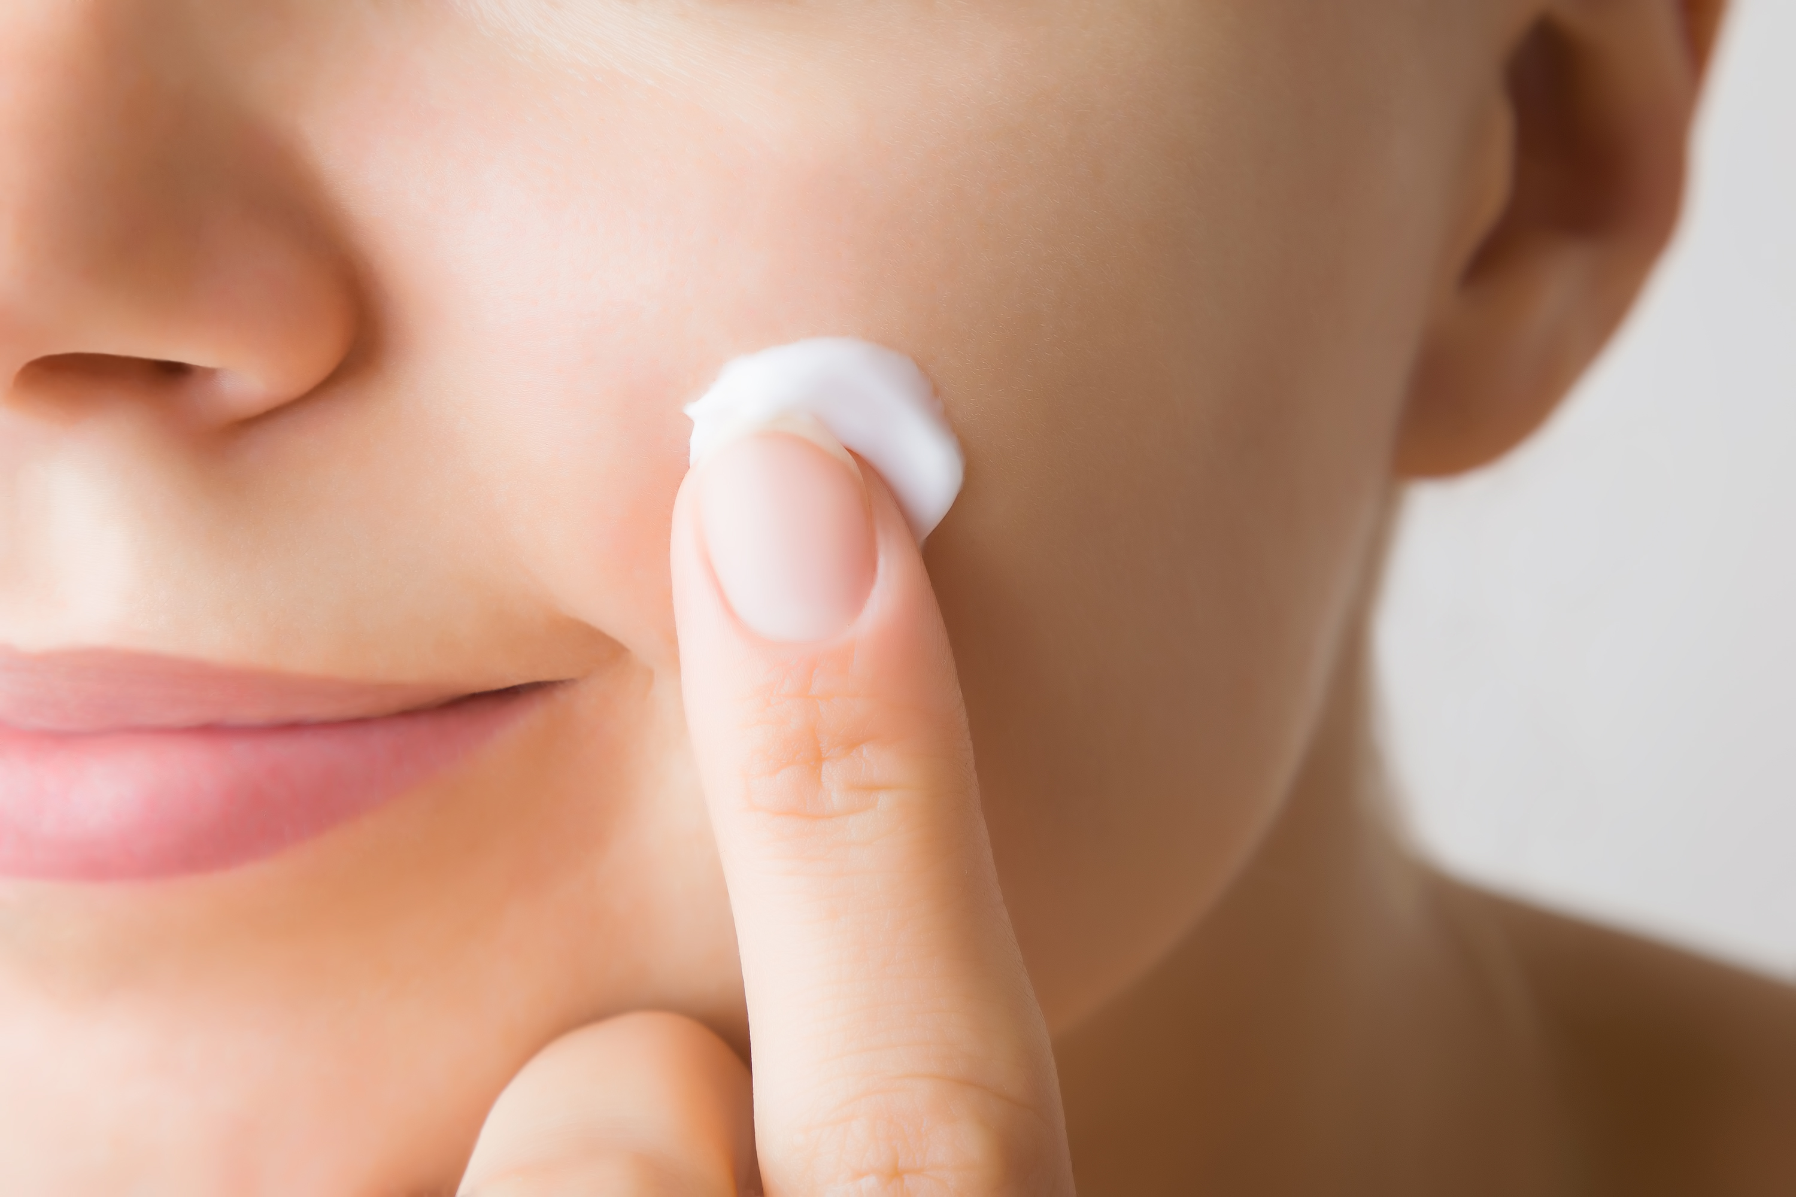

Manejo de Peles Sensíveis e Hiper-Reativas

Telangyn™
Reduz as Áreas Vermelhas e Melhora o Eritema e a Rugosidade

Este estudo teve como objetivo avaliar a eficácia de Telangyn™ na rosácea leve (Literatura do Fornecedor).
Para isso, 20 voluntárias (idades entre 25 e 65 anos) com a pele saudável, porém com rosácea leve, foram selecionadas para aplicarem durante 28 dias:

Grupo 1
Creme de Telangyn™a 2%
2 vezes ao dia

Resultados:

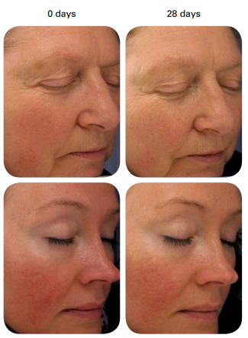
- Um especialista treinado avaliou o eritema, vermelhidão da pele, intensidade e extensão, bem como a rugosidade cutânea, usando a escala de “não intenso” a “máxima intensidade” após 1 e 4 semanas:
Dia 0
Dia 28

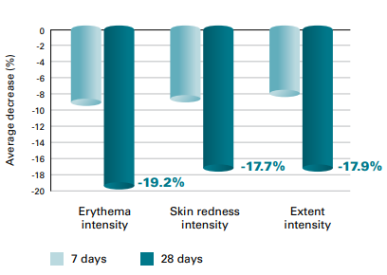
Intensidade do Eritema
Intensidade da Vermelhidão da Pele
Intensidade da Extensão
Dia 7
Dia 28
Redução Média (%)

Conclusão:

Telangyn™promoveu redução do eritema, vermelhidão da pele, do número, tamanho e intensidade das áreas vermelhas e da rugosidade (em 7,5% ao final do tratamento) em indivíduos com rosácea leve.

.Formulário

Melhora da Vermelhidão, Eritema e Rugosidade da Pele

Creme de Telangyn™
Telangyn™.............................................2%
Creme q.s.p. ......................................50 g
Aplicar nos locais afetados 2 vezes ao dia ou conforme orientação médica.

Relievene® SK
Reduz a Sensibilidade Cutânea

Este estudo clínico realizado pelo fabricante (Chemyunion) avaliou os efeitos do Relievene® SK em voluntários com peles sensíveis (Literatura do Fornecedor).
Assim, 124 pacientes com a condição descrita acima e idades entre 40 e 55 anos foram selecionadas para participarem deste estudo clínico e placebo-controlado. De acordo com o método de Stinaging-Test (pré-teste de ácido lático) e com a pele da face limpa e seca, foi aplicada a seguinte posologia durante 28 dias:

Grupo 2
Placebo
Aplicado 2 vezes ao dia

Grupo 1
Creme de Telangyn™a 2%
2 vezes ao dia

- Ao final do estudo, os seguintes atributos foram avaliados subjetivamente: nível de conforto da pele, sensação de ressecamento e intensidade de desconforto após Stinging-Test.

Resultados:

- Aproximadamente 90% das voluntárias reportaram nível aumentado do conforto da pele após 28 dias de tratamento com Relievene® SK, enquanto apenas 50% das voluntárias que utilizaram uma emulsão placebo reportaram melhora;
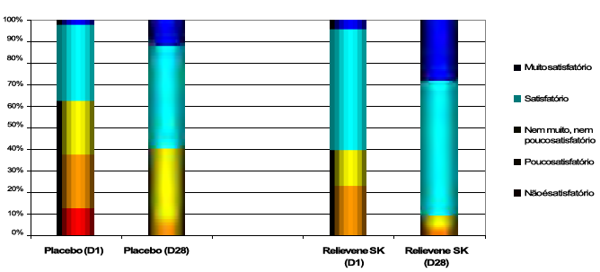
- Aproximadamente 75% das voluntárias reportaram redução na sensação de ressecamento da pele após 28 dias de tratamento com Relievene® SK, contra 50% daquelas que utilizaram uma emulsão placebo.

Conclusão:

Com as respostas obtidas do questionário binário que comparou a intensidade de desconforto da pele após o Stinging Test, foi observado que o placebo não alterou o perfil de resposta das voluntárias. Em contraste, a maioria das voluntárias que usaram a formulação contendo Relievene® SK relatou uma redução significativa na sensação de desconforto no dia 28, demonstrando um efeito considerável do produto com o uso prolongado.

.Formulário

Melhora a Sensação de Conforto da Pele e Reduz o Ressecamento

Creme de Relievene® SK
Relievene® SK........................................1%
Creme q.s.p. .......................................60 g
Aplicar na pele 2 vezes ao dia ou conforme orientação médica.

Areaumat Perpetua
Reduz a Hiperreatividade Cutânea

Este estudo teve como objetivo avaliar a eficácia de Areaumat Perpetua na hiperreatividade e nos sinais de sensibilidade cutânea (Literatura do Fornecedor).
Na região de sulcos nasais, foi feita aplicação de uma solução de ácido lático em um lado e sérum placebo no outro. Após, foi aplicado:

Areaumat Perpetua 1%
2 vezes ao dia

- A avaliação da sensação de desconforto foi realizada antes do tratamento (D0), sétimo (D7) e décimo quarto dia (D14).

Resultados:

- O tratamento reduziu a reatividade da pele em 48% após 14 dias;
- A pele tornou-se menos reativa dentro de poucos minutos após a aplicação de Areaumat Perpetua no local anteriormente tratado com ácido lático. Todos os indivíduos observaram o efeito calmante em cinco minutos;
- A microcirculação cutânea foi avaliada por TiVi e foi observada redução de até 29 unidades TiVi após 28 dias de tratamento.
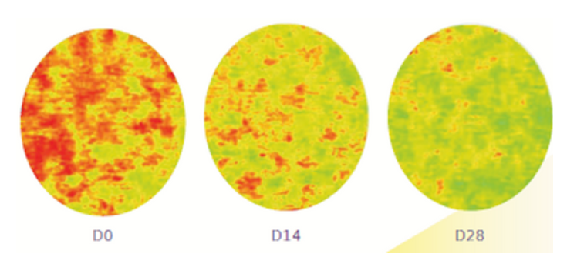
Legenda:
Redução da vermelhidão após 28 dias de tratamento.

Conclusão:

Areaumat Perpetua auxilia no gerenciamento de peles hiperreativas.

.Formulário

Redução da Hiperreatividade e Desconfortos da Pele

Loção de Areaumat Perpetua
Areaumat Perpetua................................1%
Loçao q.s.p. .......................................30 g
Aplicar na pele 2 vezes ao dia ou conforme orientação médica.

Astrasinol
Promove Redução da Inflamação e Sensibilização da Pele

Este estudo do fabricante avaliou os efeitos de Astrasinol comparado ao placebo na pele (Literatura do Fornecedor).
Foram selecionados 20 voluntários com idade entre 18-35 anos que receberam:

Grupo 2
Placebo
Grupo 1
Astrasinol a 3%

Resultados:

- De acordo com os testes instrumentais, avaliação do dermatologista e auto-avaliação dos voluntários, houve redução da vermelhidão em 19%, da sensibilidade em 13% e da rugosidade em 13%, além de aumento da hidratação em 14%, após 28 dias,
- Além disso, houve aumento de 6% na suavidade da pele após 14 dias em comparação ao placebo;
- A área com eritema reduziu em 12% e a perda de água transepidérmica (TEWL) reduziu em 10% após 28 dis em comparação ao placebo;
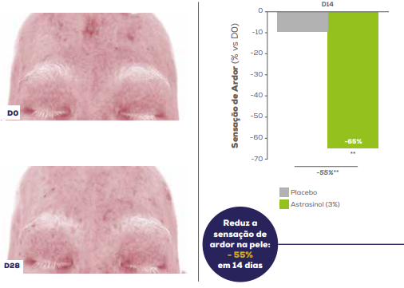
- A sensação de queimação reduziu em 55% e o prurido melhorou 90% após 14 dias comparado ao placebo.

Conclusão:

Astrasinol acalma a pele e reduz a inflamação. Além disso, confere alívio, conforto e equilíbrio para a pele sensível e/ou fragilizada.

.Formulário

Alívio para Pele Sensibilizada e Redução da Inflamação

Creme de Astrasinol
Astrasinol................................................3%
Creme q.s.p. .......................................50 g
Aplicar diariamente na face ou conforme orientação médica.

Aquaporina
Modula os Processos Relacionados com a Função Barreira e Melhora a Proliferação dos Queratinócitos

Um estudo de revisão publicado no periódico International Journal of Molecular Sciences avaliou o papel das aquaporinas no organismo humano, com destaque para aquelas que agem no tecido cutâneo.
Resultados e Conclusão:

De acordo com essa revisão, o canal de transporte de água, aquaporina-3 (AQP-3), desempenha um papel fundamental em vários processos envolvidos na função dos queratinócitos; anormalidades nesse canal foram observadas em várias áreas da pele humana.
As AQP3 estão ligadas à proliferação, migração, diferenciação e sobrevivência dos queratinócitos, bem como nas propriedades e funções da pele, como hidratação, retenção de água, cicatrização e reparo da barreira cutânea.

Anormalidades nas aquaporinas-3 estão relacionados com:

- Redução da expressão das filagrinas;
- Aumento da expressão dos marcadores pró-inflamatórios;
- Redução da hidratação e aumento da perda de água transepidérmica;
- Ativação do fator nuclear kB (NF-kB).

Esses fatores podem desencadear doenças cutâneas de caráter crônico, como dermatite atópica e psoríase.

No mercado magistral existe opções de ativos cosméticos que apresentam a finalidade de aumentar a expressão das aquaporinas-3, como o AcquaBio.

Aumento da Expressão de AQP3 com AcquaBio

AcquaBio é um ativo rico em polissacarídeos biologicamente ativos, as arabinogalactanas, capazes de aumentar a produção de proteínas de envelope (involucrina e filagrina) e de aquaporina-3. INCI Name: Water (and) Glycerin (and) Anadenanthera Colubrina Bark Extract.

- In vitro: AcquaBio aumentou a expressão gênica de aquaporinas-3 após 24 horas de exposição;
.

.Formulário

AcquaBio Promove Desenvolvimento da Expressão de Filagrina e Involucrina Devido ao Aumento de Aquaporinas-3

Creme com AcquaBio
AcquaBio...............................................2,0%
Creme qsp.............................................50 g
Aplicar nas áreas afetadas 1 vez ao dia ou conforme orientação médica.

ALPAFLOR® EDELWEISS
Reduz a Sensibilidade da Pele e Melhora a Barreira Epidérmica

Este estudo duplo-cego e randomizado teve como objetivo avaliar os efeitos de ALPAFLOR® EDELWEISS na sensibilidade da pele (Literatura do Fornecedor).
Para isso, 48 mulheres com idade entre 30 e 52 anos foram selecionadas para receberem:

Grupo 2
Placebo
Grupo 1
ALPAFLOR® EDELWEISS 3% duas vezes ao dia

Resultados:

- A perda de água transepidérmica (TEWL) foi reduzida de forma estatisticamente significativa, o que indica uma melhora da resistência da barreira cutânea;
- Além disso, a quantidade de conteúdo proteico do estrato córneo aderido às fitas adesivas foi avaliado como uma medidade de coesão, usando densitometria infravermelha. ALPAFLOR® EDELWEISS estimulou a adesão mais forte dessas proteínas do estrato córneo, o que também reflete em uma barreira fortalecida;
- No questionário de autoavaliação, o grupo 1 também teve classificação excelente pelos voluntários, que notaram ”pele menos frágil”, “menor sensação de desconforto” e “pele menos sensível”;
- Já no teste de picada de capsaicina, 50% dos indivíduos tiveram melhora na sensibilidade da pele após um mês de aplicação de ALPAFLOR® EDELWEISS.

Conclusão:

ALPAFLOR® EDELWEISS melhora a barreira da pele, tornado-a mais resistênte às influências ambientais, relaxada e menos sensível.
.

.Formulário

Fortalecimento da Barreira Epidérmica, Relaxamento e Redução da Sensibilidade

Emulsão de ALPAFLOR® EDELWEISS
ALPAFLOR® EDELWEISS.....................3%
Emulsão q.s.p. .................................30 mL
Aplicar no rosto 2 vezes ao dia ou conforme orientação médica.

Madecassoside
Auxilia na Melhora da Homeostase da Pele

Os efeitos do envelhecimento da pele são encontrados principalmente na derme superficial e na epiderme. Foi demonstrado anteriormente in vivo o efeito benéfico de uma fórmula aplicada topicamente de 5% de vitamina C no gerenciamento do envelhecimento cutâneo. Portanto, este estudo publicado no periódico Experimental Dermatology avaliou se o madecassoside, extraído da Centella asiatica, conhecido por induzir a expressão do colágeno e/ou modular os mediadores inflamatórios, poderia também prevenir e corrigir alguns sinais de envelhecimento (Haftek et al., 2008).

Para isso, 20 voluntárias foram selecionadas para participarem desse estudo clínico, randomizado e duplo-cego. Elas receberam durante um período de seis meses a seguinte posologia:

Grupo Tratamento
Vitamina C 5%
Madecassoside 0,1%
2 vezes ao dia

- Foram avaliados na linha de base e após seis meses de utilização da formulação as características cutâneas relacionadas com o fotodano.

Resultados:

- Após o período estabelecido de tratamento, observou-se uma melhora significativa do escore clínico de rugas profundas e superficiais, elasticidade, firmeza, aspereza e hidratação da pele;
- Esses resultados foram corroborados por medidas de elasticidade da pele e avaliação histológica semiquantitativa da rede de fibras elásticas na derme papilar;
- Dois terços dos indivíduos mostraram uma melhora mais significativa;
- Observou-se o reaparecimento de uma rede de fibras elásticas normalmente estruturada.

Conclusão:

Os resultados revelaram uma remodelação funcional e estrutural da pele cronicamente danificada pelo sol.

Formulário

Madecassoside Apresenta Ação Anti-Inflamatória e Melhora os Processos de Hidratação

Creme de Madecassoside
Madecassoside............................0,2 a 0,5%
Creme q.s.p. .........................................60 g
Aplicar nos locais desejados 2 vezes ao dia ou conforme orientação médica.

Madecassoside e Vitamina C na Melhora da Aparência da Pele

Creme de Madecassoside e Vitamina C
Madecassoside....................................0,1%
Vitamina C...............................................5%
Creme q.s.p. ........................................60 g
Aplicar nos locais desejados 2 vezes ao dia ou conforme orientação médica.

Hymagic™-4D
Aumenta a Hidratação e Reduz a TEWL

Hymagic™-4D associa quatro tipos de hialuronatos de sódios, com pesos moleculares diferentes, o que possibilita ação em diferentes camadas da pele, para uma hidratação tridimensional (Literatura do Fornecedor).

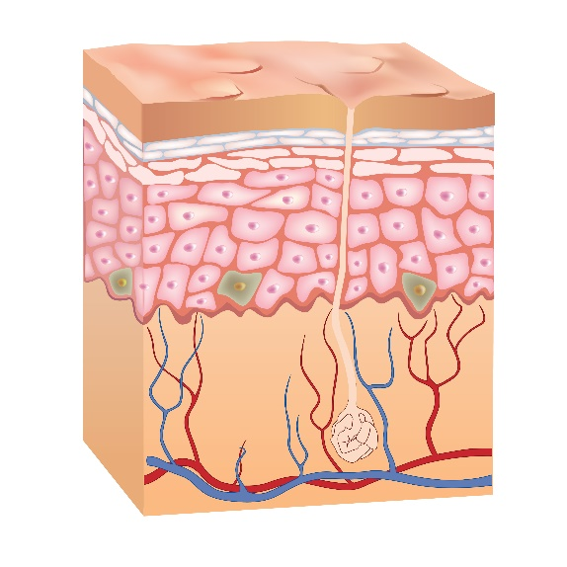
1
2
3
Ácido hialurônico padrão (≈1MDa)
Ácido Hialurônico acetilado (＜100KDa)
Ácido hialurônico padrão (≈1MDa)
Elastômero de ácido hialurônico (≈4MDa)

Ácido hialurônico hidrolisado (<10KDa)

Eficácia na Hidratação Cutânea

Um estudo avaliou a hidratação e perda de água transepidermal (TEWL) da pele em 30 mulheres saudáveis que aplicaram 2,0% de Hymagic™-4D ou 0,05% de HA (ácido hialurônico) pó.
- Após a aplicação de Hymagic™-4D houve aumento da hidratação em 155,1% comparado a 108,3% no grupo HA e 71,5% no grupo controle. Hymagic™-4D também reduziu em 32,3% a TEWL em comparação com 25,3% no grupo HA e 21,3% no grupo controle.

Aumento da Hidratação Cutânea
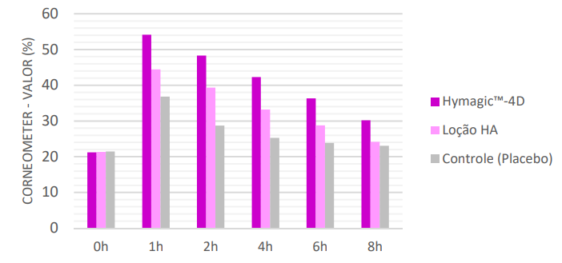
Título em Maiúsculo
Subtítulo em Maiúsculo

Hyaxel®
Melhora a Aparência Geral da Pele e Reduz as Rugas

Hyaxel® - Baixo Peso Molecular
Ácido hialurônico de baixo peso molecular (150–600 kDA) vetorizado pelo Silício Orgânico (Silanol).
INCI Name: Silanetriol (and) Hyaluronic Acid (and) Wate.
Benefícios:

- Sinergismo entre HA fracionado e Silício Orgânico Hidrossolúvel;
- Aumenta a espessura da epiderme;
- Menos acessível à quebra enzimática.

Avaliação Clínica

Um estudo com 30 mulheres de idade entre 40 a 49 anos foi conduzido para avaliar o creme contendo 5% de Hyaxel® 2 vezes ao dia.

- Os resultados demonstraram que a hidratação melhorou em 80%;
- Na profundidade das rugas houve uma melhora de 63%;
- 37% de melhora na aparência geral da pele (Avaliação dermatológica).

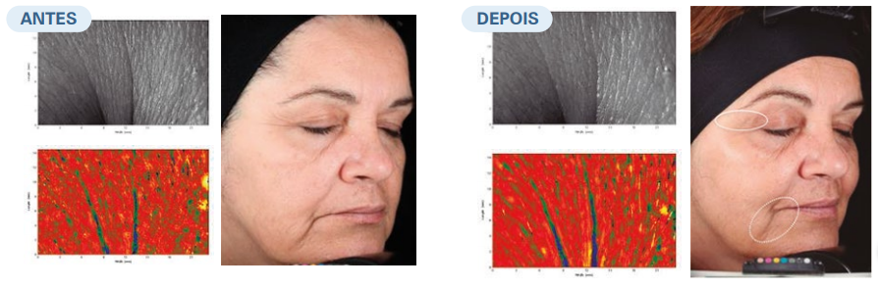

Oligo HA
Reduz a Profundidade das Rugas

Oligo HA – Baixíssimo Peso Molecular
Ácido hialurônico (HA) de baixíssimo peso molecular (8kDA) é capaz de permear as camadas mais profundas, chegando até a derme.
INCI Name: HyaluronicAcid
Benefícios:

- Efeito hidratante duradouro devido à retenção de água na matriz intercelular;
- Rápida melhora das linhas finas graças à regeneração epidérmica;
- Efeito rejuvenescedor sobre os queratinócitos, o que os torna mais ativos;
- Estímulo de HAS2 (hialurônico sintase-2) e promoção da síntese de colágeno.

Teste in vivo

Um estudo com 22 mulheres de 45 anos de idade que apresentavam rugas na região dos olhos foi realizado. Durante o estudo as voluntárias aplicaram por 8 semanas a loção com Oligo HÁ 0,2% ou placebo para verificar a redução das rugas dos olhos (Literatura do Fornecedor).

- Após oito semanas a profundidade das rugas diminuiu após a aplicação do Oligo HA.

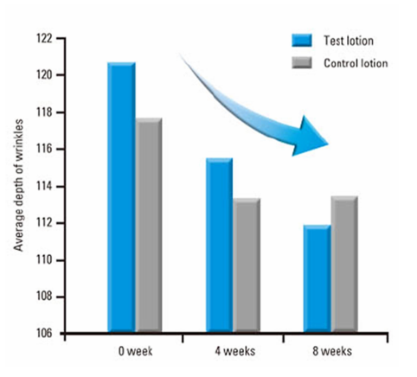
Loção Teste
Profundidade média das rugas
8 Semanas
4 Semanas
0 Semanas
Loção Controle

Formulário

Novo Gel de Ác. Hialurônico com Atividade Antiaging e Reduz os Efeitos Colaterais Associados aos Efeitos da Radioterapia no Câncer de Mama

Gel de Ácido Hialurônico
Hymagic™-4D...................................2,0%
Oligo HA.............................................0,2%
Hyaxel®..................................................5%
Gel Creme qsp....................................30 g
Aplicar nas regiões afetadas de acordo com a orientação médica.
Um estudo clínico randomizado, duplo-cego e controlado foi realizado para investigar o uso de uma formulação com Ácido Hialurônico na prevenção da toxicidade aguda na pele de pacientes com câncer de mama submetidas a radioterapia. Para isso, 30 mulheres com câncer de mama submetidas a radioterapia foram selecionadas para receber o creme com Ácido Hialurônico (S) na metade medial ou lateral da mama irradiada e o creme de controle (P) na outra metade. Mais pacientes preferiram S na avaliação da aparência e reações cutâneas, mas isso não atingiu significância estatística. A análise univariada mostrou que os médicos tinham uma preferência geral ao creme S na 2ª semana pós-radioterapia em pacientes com mamas maiores (Rahimi et al., 2019).

HyaluPure
Ácido Hialurônico com Baixíssimo Peso Molecular é Eficaz nas Rugas

Este estudo teve como objetivo avaliar o efeito dos oligossacarídeos HA 2-kDa (HA2k) nas rugas por permeação através do estrato córneo e promoção da remodelação do colágeno (ABE; SEINO; KURIHARA; KAGE et al., 2022).

Foi usado um modelo 3D de pele humana excisada marcado com fluoresceína para avaliar a permeação de HA2k. Além disso, alguns voluntários aplicaram no antebraço e outros aplicaram na face um dos produtos a seguir durante 8 semanas:

Grupo 1
Solução de HA2k a 0,1%
Grupo 2
Veículo

Resultados:

- Foi demonstrado que o HA2k permeou através do estrato córneo por microscopia fluorescente;
- Tanto COL1A1 quanto MMP-1 foram regulados positivamente pela aplicação de HA2k em uma cultura de modelo de pele 3D;
- A densidade de colágeno foi maior no antebraço tratado com HA2k do que no antebraço tratado com veículo controle após 4 semanas;
- As profundidades máximas das rugas na dobra nasolabial e na área dos pés de galinha foram significativamente menores no grupo da loção HA2k do que no grupo controle.

Conclusão:

A solução com HA2k permeou o estrato córneo, ativou simultaneamente a síntese e a degradação do colágeno e melhorou as rugas.

Formulário

Redução da Profundidade das Rugas

Ácido Hialurônico 2k
HyaluPure 2k.......................................0,1%
Sérum q.s.p......................................30 mL
Aplicar diariamente na face ou conforme orientação médica.

HyaloCollagreen ECO
Ativo Cosmético Nanoparticulado Melhora a Absorção de Ácido Hialurônico

- Nanopartículas de Ácido Hialurônico Melhoram a sua Absorção Cutânea

O estudo realizado pelo fabricante teve como objetivo esclarecer o mecanismo de permeação da pele. Nanopartículas de ácido hiarulônico foram preparadas e marcadas com fluorescência, bem como as não nanoparticuladas. Um estudo de penetração cutânea in vitro foi realizado (Material do Fornecedor).
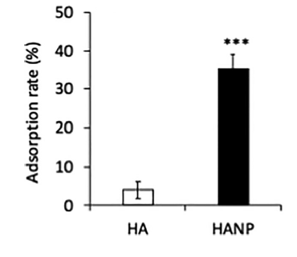
O teste confirmou que o tratamento com ácido hialurônico nanoparticulado marcado com fluorescência facilitou a penetração cutânea. O teste de adsorção de lipossomas fosfolipídicos confirmou uma melhor adsorção no ácido hialurônico nanoparticulado em 35%, enquanto o não nanoparticulado atingiu 4,1%. Isso sugere que, em comparação, o ácido hialurônico nanoparticulado
aumenta a permeabilidade da pele como resultado de uma interação mais forte com membranas biológicas.

Taxa de absorção (%) do ácido hialurônico nanoparticulado (HANP) e não nanoparticulado (HA) em lipossomas fosfolipídicos.

- Combinação de Colágeno Recombinante Humano com Ácido Hialurônico Apresenta Desempenho Mais Significativa na Manutenção da Homeostase da Pele

Neste estudo, uma malha tridimensional foi criada pela mistura de colágeno recombinante humano e ácido hialurônico (AH). Foram analisadas as propriedades básicas dos compostos em comparação ao colágeno recombinante isolado. Comparado com o colágeno recombinante isolado, o colágeno associado ao AH resultou em melhor resistência mecânica, absorção de água e estabilidade térmica. A biocompatibilidade e proliferação de fibroblastos no colágeno associado ao AH também apresentou bom desempenho.
Gráfico para o teste de degradação.
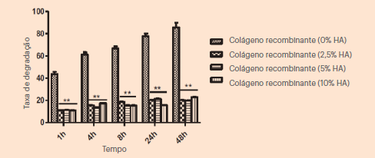

Formulário

HyaloCollagreen ECO Combinação de Ácido Hialurônico e Colágeno vegano do tipo III

Gel de HyaloCollagreen ECO
HyaloCollagreen ECO...............1,0 a 10,0%
Gel q.s.p. ..........................................60 mL
Aplicação diária ou conforme orientação médica.



Melhora do Microbioma Cutâneo

Aurafirm N
Age na Melhora do Microbioma Cutâneo

Um estudo ex vivo foi realizado com o objetivo de avaliar os efeitos hidratantes da Aurafirm N na epiderme e nas estruturas dérmicas de explantes de pele humana. Um produto acabado disponível comercialmente (um creme antienvelhecimento comercial) foi testado da mesma para fins comparativos, bem como também foi utilizado um placebo (Material do Fornecedor).
Uma abdoplastia foi realizada em uma mulher de 40 anos e a partir desse procedimento foi preparada 81 explantes de pele com um diâmetro médio de 11 mm e mantidos em meio de cultura. Aurafirm N foi comparado com um produto comercial e um placebo. As medições de hidratação foram registradas após 3 horas e 24 horas, analisando a morfologia geral da epiderme e estruturas dérmicas de acordo com o Protocolo Trichome Masson.

Resultados:

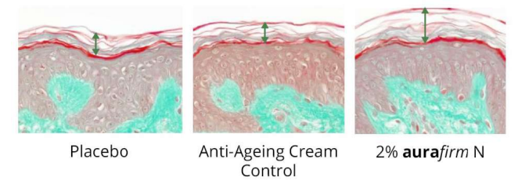
Legenda: cortes criogênicos histológicos finos corados de acordo com o protocolo de Trichome Masson mostrando o estrato córneo. Observa-se uma melhora da espessura do estrato córneo nos explantes tratados com Aurafirm N.

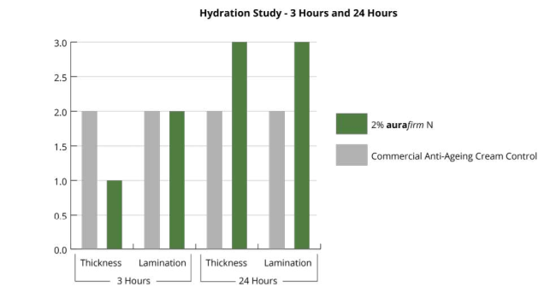

- A hidratação foi medida por meio de análise aprofundada do estrato córneo, em termos de espessura e laminação da epiderme;
- Após 24 horas, o Aurafirm N induziu um aumento moderado na espessura da epiderme e laminação e superou o produto comercial de creme antienvelhecimento.

Formulário

Aurafirm N Melhora a Microbiota Cutânea, a Hidratação e a Função Barreira da Pele

Creme de Aurafirm N
Aurafirm N.......................................1 a 5%
Creme qsp.........................................30 g
Aplicar nas áreas desejadas diariamente ou conforme orientação médica.

Fensebiome™
Protege o Microbioma Cutâneo, Evita a Desidratação e Aumenta a Coesão entre os Corneócitos

O peptídeo FENSEBIOME™ ajuda a estimular o sistema de defesa da pele promovendo o equilíbrio da microbiota, a diversidade e o aumento de bactérias benéficas melhorando a resposta imunológica cutânea e a integridade da barreira física (Material do Fornecedor).
1 - Eficácia In vivo – Avaliação da Descamação dos Corneócitos
Dezoito mulheres com idades entre 26 e 50 anos e residentes na área metropolitana de Barcelona participaram deste estudo visando à avaliação da descamação dos corneócitos. As mulheres do estudo apresentavam pele seca. As mulheres foram divididas em 2 grupos para receberem a seguinte posologia por 7 dias. Grupo 1 - Creme de Fensebiome™ a 1%, 2 vezes ao dia e grupo 2 – placebo. A avaliação da descamação dos corneócitos foi realizada pela técnica de Tape Stripping e visualizada por microscopia por fluorescência.

.

Resultados:
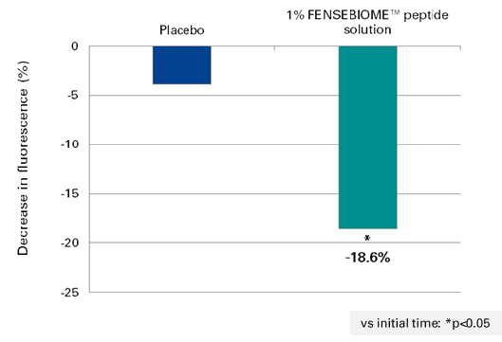
• Reduz a descamação dos corneócitos em 18,6% e restaura a integridade da pele deixando-a mais protegida das alterações ambientais.

2 - Eficácia In vivo – Proteção da Barreira Cutânea
Dezoito mulheres com idades entre 22 e 45 anos e residentes na área metropolitana de Barcelona participaram deste estudo visando à avaliação da descamação dos corneócitos. As mulheres do estudo apresentavam pele seca. As mulheres foram divididas em 2 grupos para receberem a seguinte posologia por 7 dias. Grupo 1 - Creme de Fensebiome™ a 1%, 2 vezes ao dia e grupo 2 – placebo. A Tewameter foi usada para se obter a TEWL (perda de água transepidermal) 48 horas após a indução por surfactante.

.

Resultados:
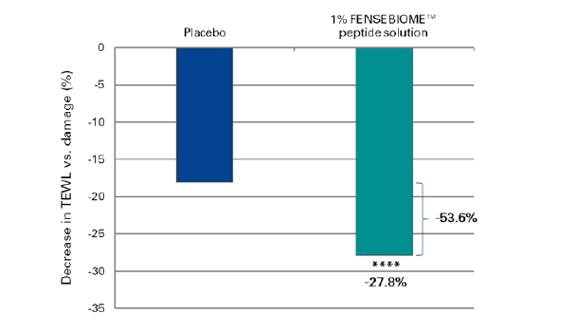

Formulário

Fensebiome™ Protege o Microbioma Cutâneo, Evita a Desidratação e Aumenta a Coesão entre os Corneócitos

Creme para Melhora da Microbiota Cutânea
Fensebiome™......................................1,0%
Creme Base qsp...................................30 g
Aplicar 2 vezes ao dia ou conforme a orientação médica.

Lactosome 55
Exossomas derivados do Lactobacillus brevis J2K-55 para Melhora da Homeostase da Pele

De acordo com estudos in vitro realizados pelo fabricante, J2KBIO na Coreia, o Lactosome 55 apresenta efeitos clareadores e reduz a concentração de citocinas inflamatórias. De acordo com testes, quando a concentração de Lactosome 55 aumentou na presença de uma solução de Arbutin 10 ppm, houve um efeito de inibição da produção de melanina induzida pelo hormônio alfa estimulador de melanócito (A-MSH). Esse ativo também aumenta a concentração das principais proteínas associadas com manutenção da hidratação da pele: loricrina, filagrina e claudina-1 (Material do fornecedor).

Efeito Anti-Inflamatório

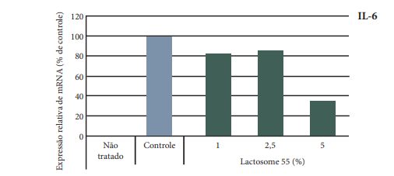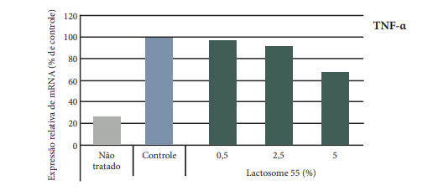

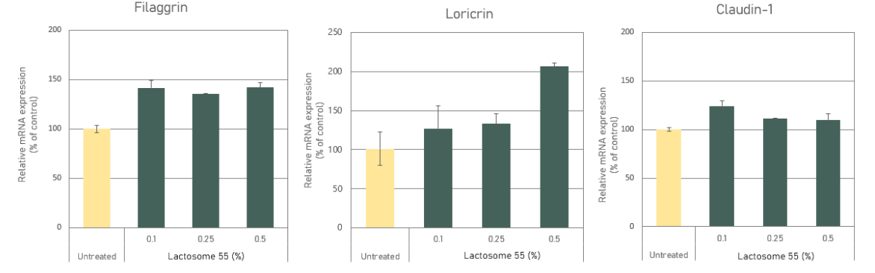

Formulário 1

Formulário

Exossomas derivados do Lactobacillus brevis J2K-55 para Melhora da Homeostase da Pele

Creme de Lactosome 55
Lactosome 55.................................1% a 5%
Creme q.s.p. ........................................60 g
Aplicar nos locais afetados conforme orientação médica.

LactoSporin®
Metabólito Extracelular do B. coagulans Reduz os Sinais de Envelhecimento e Melhora a Hidratação da Pele

Este estudo randomizado, duplo-cego e controlado por placebo teve como objetivo avaliar os efeitos antienvelhecimento de LactoSporin® (MAJEED; NAGABHUSHANAM; PAULOSE; RAJALAKSHMI et al., 2023).
Para isso, 56 mulheres saudáveis foram randomizadas para aplicarem durante 10 semanas:

Grupo 2
Placebo
Grupo 1
Creme de LactoSporin®

- Os efeitos foram analisados por avaliação dermatológica e não invasiva baseada em instrumento usando Antera, Cutometer, Corneometer e Tewameter.

Resultados:

- O uso regular do creme LactoSporin® por 10 semanas mostrou uma redução significativa na visibilidade das rugas ao redor dos pés de galinha, sulcos nasolabiais, linhas de expressão e linhas finas faciais em comparação com a linha de base e o placebo nas avaliações dermatológicas e Antera;
- LactoSporin® mostrou melhora na elasticidade e hidratação da pele nas avaliações dermatológicas, mas o efeito não foi significativamente diferente do placebo quando avaliado pelo Cutometer, Corneometer e Tewameter;
- Nenhum evento adverso ou irritação da pele foi observado nas participante durante o estudo.

Conclusão:

Esses resultados sugerem que o LactoSporin® pode ser um ingrediente natural seguro para reduzir rugas e linhas finas em formulações cosméticas.

Formulário

Redução de Rugas e Linhas Finas

Creme de LactoSporin®
LactoSporin®.........................................2%
Creme q.s.p. ......................................30 g
Aplicar na face 2 vezes ao dia ou conforme orientação médica.

Ecodermine™
Age na Manutenção da Barreira Cutânea

Testes In vitro com Ecodermine™ foram realizados a fim de acompanhar o desenvolvimento de bactérias patogênicas como Escherichia coli bactéria patogênica do trato gastrointestinal que pode facilmente colonizar o trato urinário e causar infecções, Staphylococcus aureus bactéria patogênica exógena comumente associada a infecções de pele como foliculite e acne e Corynebacterium xerosis: um microrganismo residente naturalmente presente no microbioma cutâneo, formador de barreira biológica (Literatura do Fornecedor).

1 - Culturas tratadas com Ecoderminte™ a 5% comprovam a limitação no crescimento de bactérias patogênicas como Escherichia coli e Staphylococcus aureus
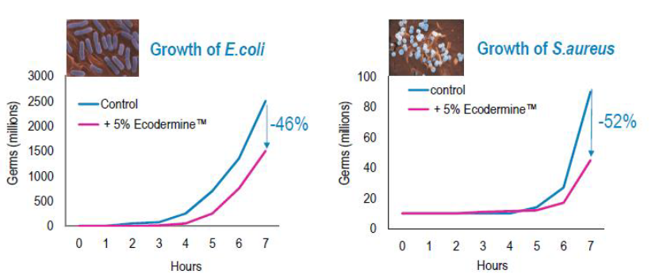
Legenda: Avaliação da redução do crescimento de E. coli e S. aureus em culturas controle e tratadas com Ecodermine™ a 5%.

2 - Culturas com e sem inoculação de Ecoderminte™ a 2% foram comparadas e avaliadas com relação ao desenvolvimento de E. coli, S. aureus e C. xerosis. Há aumento significativo de C. xerosis e redução da divisão das bactérias patogênicas.
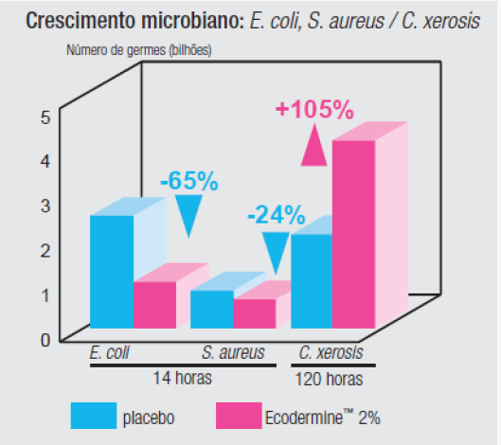

Avaliação da redução do crescimento de E. coli e S. aureus em culturas controle e tratadas com Ecoderminte™.

Formulário

Ecodermine™ Modula o Microbioma Cutâneo e Trata Desordens da Pele

Gel de Ecodermine™
Ecodermine™............................................5%
Gel qsp..................................................50 ml
Aplicar nas áreas afetadas diariamente ou conforme orientação médica.

Referências

Anania C, Brindisi G, Martinelli I, Bonucci E, D'Orsi M, Ialongo S, Nyffenegger A, Raso T, Spatuzzo M, De Castro G, Zicari AM, Carraro C, Piccioni MG, Olivero F. Probiotics Function in Preventing Atopic Dermatitis in Children. Int J Mol Sci. 2022 May 12;23(10):5409. doi: 10.3390/ijms23105409. PMID: 35628229; PMCID: PMC9141149.
ABE, Y.; SEINO, S.; KURIHARA, H.; KAGE, M. et al. 2-kDa hyaluronan ameliorates human facial wrinkles through increased dermal collagen density related to promotion of collagen remodeling. Journal of Cosmetic Dermatology, n/a, n. n/a, 2022/05/19 2022. https://doi.org/10.1111/jocd.15097.
ASCHOFF, R. et al. Effects of Intermittent Treatment with Topical Corticosteroids and Calcineurin Inhibitors on Epidermal and Dermal Thickness Using Optical Coherence Tomography and Ultrasound. Skin Pharmacol Physiol. 2022;35(1):41-50. doi: 10.1159/000518214. Epub 2021 Jul 8.
Chang HC, Huang WY, Chen PH, Huang TW, Gautama MSN. Effectiveness of glutamine for the treatment of radiodermatitis in cancer patients: a meta-analysis of randomized controlled trials. Support Care Cancer. 2024 Mar 1;32(3):201. doi: 10.1007/s00520-024-08411-8. PMID: 38427125.
Chesini Ms D, Caminati Md M. Vitamin B12 and Atopic Dermatitis: Any Therapeutic Relevance For Oral Supplementation? J Diet Suppl. 2022;19(2):238-242. doi: 10.1080/19390211.2020.1860180. Epub 2020 Dec 21. PMID: 33342334.
DÄHNHARDT, D.; BASTIAN, M.; DÄHNHARDT-PFEIFFER, S.; BUCHNER, M. et al. Comparing the effects of proactive treatment with tacrolimus ointment and mometasone furoate on the epidermal barrier structure and ceramide levels of patients with atopic dermatitis. J Dermatolog Treat, 32, n. 7, p. 721-729, Nov 2021.
El-Domyati M, Rezk AF, Nasif G, Abdelhameed SS, Medhat W. Topical brimonidine for the management of facial erythema in rosacea: a histological, histometric, and immunohistochemical study. Int J Dermatol. 2023 Jul;62(7):888-894. doi: 10.1111/ijd.16717. Epub 2023 May 22. PMID: 37212604.
EI-AHMED, HH & STEINHOFF, M. Evaluation of the efficacy of subantimicrobial dose doxycycline in rosacea: a systematic review of clinical trials and meta-analysis. J Dtsch Dermatol Ges. 2020 Sep 28. doi: 10.1111/ddg.14247. Online ahead of print.

FEÍTO-RODRÍGUEZ, M.; RAMÍREZ-BOSCÀ, A.; VIDAL-ASENSI, S.; FERNÁNDEZ-NIETO, D. et al. Randomised double blind placebo controlled clinical trial to evaluate the effect of a mixture of probiotic strains on symptom severity and the use of corticosteroids in children and adolescents with atopic dermatitis. Clin Exp Dermatol, Jan 13 2023.
Ghodousi M, Karbasforooshan H, Arabi L, Elyasi S. Silymarin as a preventive or therapeutic measure for chemotherapy and radiotherapy-induced adverse reactions: a comprehensive review of preclinical and clinical data. Eur J Clin Pharmacol. 2023 Jan;79(1):15-38. doi: 10.1007/s00228-022-03434-8. Epub 2022 Dec 1. PMID: 36450892.
Gökşin Ş, İmren IG, Kaçar N. Efficacy of Topical Dapsone 5% Gel for the Treatment of Erythematotelangiectatic Rosacea: New Treatment Option With Old Drug. Dermatol Pract Concept. 2024 Jan 1;14(1):e2024034. doi: 10.5826/dpc.1401a34. PMID: 38364435; PMCID: PMC10868780.
HAN, SC. et al. Docosahexaenoic Acid Alleviates Atopic Dermatitis by Generating Tregs and IL-10/TGF-β-Modified Macrophages via a TGF-β-Dependent Mechanism. J Invest Dermatol. 2015 Jun;135(6):1556-1564. doi: 10.1038/jid.2014.488. Epub 2014 Nov 18.
Haftek M, Mac-Mary S, Le Bitoux MA, Creidi P, Seité S, Rougier A, Humbert P. Clinical, biometric and structural evaluation of the long-term effects of a topical treatment with ascorbic acid and madecassoside in photoaged human skin. Exp Dermatol. 2008 Nov;17(11):946-52. doi: 10.1111/j.1600-0625.2008.00732.x. Epub 2008 May 21. PMID: 18503551.
Huang, J., Zeng, Y., & Yuan, Y. (2024). Causal role of vitamin E in atopic dermatitis risk: A Mendelian randomization study. Food Science & Nutrition, 00, 1–8. https://doi.org/10.1002/fsn3.4147.
IMOTO, R. R. et al. Vitamin D supplementation and severity of atopic dermatitis: pre-post assessment Allergol Immunopathol (Madr). 2021 Mar 1;49(2):66-71. doi: 10.15586/aei.v49i2.67. eCollection 2021.
JAWOREK, A. K.; JAWOREK, M.; SZAFRANIEC, K.; WOJAS-PELC, A. et al. Melatonin and sleep disorders in patients with severe atopic dermatitis. Postepy Dermatol Alergol, 38, n. 5, p. 746-751, Oct 2021.
Kimberly Capone, Frank Kirchner, Shifra Liba Klein, Neena K Tierney Effects of Colloidal Oatmeal Topical Atopic Dermatitis Cream on Skin Microbiome and Skin Barrier Properties J Drugs Dermatol. 2020 May 1;19(5):524-531.
Kimberly Capone, Frank Kirchner, Shifra Liba Klein, Neena K Tierney Effects of Colloidal Oatmeal Topical Atopic Dermatitis Cream on Skin Microbiome and Skin Barrier Properties J Drugs Dermatol. 2020 May 1;19(5):524-531.
KOCH, C. et al. Docosahexaenoic acid (DHA) supplementation in atopic eczema: a randomized, double-blind, controlled trial. Br J Dermatol. 2008 Apr;158(4):786-92. doi: 10.1111/j.1365-2133.2007.08430.x. Epub 2008 Jan 30.
Li J, Tang JY, Fu J, Zhang MW, Wan M, Chen DW, Chen QQ, Li X, Song GJ, Ni RR, Song ZQ. Carvedilol ameliorates persistent erythema of erythematotelangiectatic rosacea by regulating the status of anxiety/depression. J Dermatol. 2022 Nov;49(11):1139-1147. doi: 10.1111/1346-8138.16525. Epub 2022 Jul 29. PMID: 35904063.
LIU, W.; WANG, L.; MENG, D.; HONG, C. et al. Effectiveness of topical corticosteroids on the prevention of acute radiation dermatitis in breast cancer patients: an updated systematic review and meta-analysis. Asia-Pacific Journal of Oncology Nursing.
Maddin S. A comparison of topical azelaic acid 20% cream and topical metronidazole 0.75% cream in the treatment of patients with papulopustular rosacea. J Am Acad Dermatol. 1999 Jun;40(6 Pt 1):961-5. doi: 10.1016/s0190-9622(99)70085-x. PMID: 10365928.
Mahnaz Antikchi, Shahrzad Ghiyasvandian, Farahnaz Farnia, Masood Shabani, Mohammad Kamalinejad. The Effect of Avena sativa L. Cream on Acute Radiation Dermatitis in Breast Cancer Patients. Iranian Journal of Pharmaceutical Sciences, Vol. 19 No. 2 (2023), 1 April 2023 , Page 99-109
Menon A, Prem SS, Kumari R. Topical Betamethasone Valerate As a Prophylactic Agent to Prevent Acute Radiation Dermatitis in Head and Neck Malignancies: A Randomized, Open-Label, Phase 3 Trial. Int J Radiat Oncol Biol Phys. 2021 Jan 1;109(1):151-160. doi: 10.1016/j.ijrobp.2020.08.040. Epub 2020 Aug 24. PMID: 32853709.
MIRZAEI DAHKA, S.; AFSHARFAR, M.; TAJADDOD, S.; SOHOULI, M. H. et al. Impact of Curcumin Supplementation on Radiation Dermatitis Severity: A Systematic Review and Meta-Analysis of Randomized Controlled Trials. Asian Pac J Cancer Prev, 24, n. 3, p. 783-789, Mar 1 2023.
MIYACHI, Y.; YAMASAKI, K.; FUJITA, T.; FUJII, C. Metronidazole gel (0.75%) in Japanese patients with rosacea: A randomized, vehicle-controlled, phase 3 study. J Dermatol, Dec 1 2021.
Mohamed RR, Mahmoud Mohamed LG, Mansour M, Rageh MA. Topical 10% Tranexamic Acid with and without Microneedling in the Treatment of Erythematotelangiectatic Rosacea: A Split-face Comparative Study. J Clin Aesthet Dermatol. 2024 Feb;17(2):47-51. PMID: 38444423; PMCID: PMC10911261.
Park JS, Kim M, Sol IS, et al. Effect of Vitamin D on the Treatment of Atopic Dermatitis With Consideration of Heterogeneities: Meta-Analysis of Randomized Controlled Trials. Allergy Asthma Immunol Res. 2023;15(2):262-270. doi:10.4168/aair.2023.15.2.262
Prakoeswa CRS, Bonita L, Karim A, Herwanto N, Umborowati MA, Setyaningrum T, Hidayati AN, Surono IS. Beneficial effect of Lactobacillus plantarum IS-10506 supplementation in adults with atopic dermatitis: a randomized controlled trial. J Dermatolog Treat. 2020 Nov 8:1-8. doi: 10.1080/09546634.2020.1836310. Epub ahead of print. PMID: 33040631.
Reygagne P, Bastien P, Couavoux MP, Philippe D, Renouf M, Castiel-Higounenc I, Gueniche A. The positive benefit of Lactobacillus paracasei NCC2461 ST11 in healthy volunteers with moderate to severe dandruff. Benef Microbes. 2017 Oct 13;8(5):671-680. doi: 10.3920/BM2016.0144. Epub 2017 Aug 9. PMID: 28789559.
REYGAGNE, P. et al. The positive benefit of Lactobacillus paracasei NCC2461 ST11 in healthy volunteers with moderate to severe dandruff. Benef Microbes, v. 8, n. 5, p. 671-680, Oct 13 2017. ISSN 1876-2883.
SCHALLER, M.; RIEL, S.; BASHUR, R.; KURUP, N. et al. Ivermectin treatment in rosacea: How novel smartphone technology can support monitoring rosacea-associated signs and symptoms. Dermatol Ther, 35, n. 11, p. e15869, Nov 2022.
Sodré CS, Vieira MS, Estefan JL, Moraes C, Cavalcante FS, Dos Santos KRN, de Carvalho Ferreira D. The effect of probiotics on the clinical status of adult patients with atopic dermatitis: a systematic review. Eur J Med Res. 2022 Jun 15;27(1):94. doi: 10.1186/s40001-022-00713-z. PMID: 35701836; PMCID: PMC9199243.
Tam S, Zhou G, Trombetta M, Caini S, Ryan Wolf J, van den Hurk C, Beveridge M, Lam H, Bonomo P, Chow E, Behroozian T. Topical corticosteroids for the prevention of severe radiation dermatitis: a systematic review and meta-analysis. Support Care Cancer. 2023 Jun 6;31(7):382. doi: 10.1007/s00520-023-07820-5. PMID: 37280403.
Thi Thu Do H, Van Le T, Kanekura T. Comparison of oral itraconazole given for two days plus topical tacrolimus versus topical tacrolimus for maintenance treatment of seborrheic dermatitis in Vietnam. Indian J Dermatol Venereol Leprol. 2023 Mar 1:1-3. doi: 10.25259/IJDVL_319_2022. Epub ahead of print. PMID: 37067129.
Van TN, Thi NH, Van TH, Van HL, Huu ND, Minh PPT, Cam VT, Huyen ML, Hau KT, Gandolfi M, Satolli F, Feliciani C, Tirant M, Vojvodic A, Lotti T. Efficacy of Oral Itraconazole in the Treatment of Seborrheic Dermatitis in Vietnamese Adults Patients. Open Access Maced J Med Sci. 2019 Jan 20;7(2):224-226. doi: 10.3889/oamjms.2019.056. PMID: 30745965; PMCID: PMC6364731.
Veraldi S, Barbareschi M, Martella A, Milani M. Efficacy and tolerability of 1% ciclopirox shampoo in the treatment of moderate-to-severe scalp seborrheic dermatitis: a multicenter, prospective, assessor-blinded trial. G Ital Dermatol Venereol. 2019 Jun;154(3):342-346. doi: 10.23736/S0392-0488.17.05623-1. PMID: 31001967.
WANG, B.; HUANG, Y.; TANG, Y.; ZHAO, Z. et al. Paroxetine is an effective treatment for refractory erythema of rosacea: Primary results from the Prospective Rosacea Refractory Erythema Randomized Clinical Trial. J Am Acad Dermatol, Feb 15 2023.
XU, Z.; YU, B.; XU, B.; YE, S. et al. Oral tranexamic acid treats papulopustular rosacea by improving the skin barrier. J Cosmet Dermatol, May 7 2024.
Yuan, X., & Yin, D. (2022). Benefits and safety of Oxymetazoline cream 1% on rosacea-associated erythema: A systematic review and analysis of clinical evidence. Journal of cosmetic dermatology, 10.1111/jocd.15467. Advance online publication. https://doi.org/10.1111/jocd.15467
Zareie E, Mansouri P, Hosseini H, Sadeghpour O, Shirbeigi L, Hejazi S, Emtiazy M. Effect of oral administration of Triphala, a polyphenol-rich prebiotic, on scalp sebum in patients with scalp seborrhea a randomized clinical trial. J Dermatolog Treat. 2022 Mar;33(2):1011-1016. doi: 10.1080/09546634.2020.1800568. Epub 2020 Oct 20. PMID: 32698634.

